МИНИСТЕРСТВО ОБРАЗОВАНИЯ РЕСПУБЛИКИ БЕЛАРУСЬ  
Учреждение образования «БЕЛОРУССКИЙ ГОСУДАРСТВЕННЫЙ   
ТЕХНОЛОГИЧЕСКИЙ УНИВЕРСИТЕТ»

Факультет Информационных технологий

Кафедра Информационных систем и технологий

Специальность 1-40 01 01 «Программное обеспечение информационных технологий»

**ПОЯСНИТЕЛЬНАЯ ЗАПИСКА КУРСОВОГО ПРОЕКТА**

по дисциплине «Компьютерные языки разметки»

Тема: Веб-сайт «Компьютерный клуб»

**Исполнитель**

студент 1 курса 5 группы _____________ В. А. Бычковская

подпись, дата

**Руководитель**

старший преподаватель _____________ Е. В. Барковский

должность, учен. степень, ученое звание подпись, дата

Допущен(а) к защите __________________________________ _______________

__________________________________ _______________

__________________________________ _______________

дата, подпись

Курсовой проект защищен с оценкой

Руководитель _______________ ___________ Е. В. Барковский

подпись дата инициалы и фамилия

**Содержание**

Введение 3

1. Постановка задачи 4

1.1. Обзор аналогичных решений 4

1.2. Техническое задание 8

1.3. Выбор средств реализации программного продукта 9

1.4. Вывод 9

2. Проектирование страниц веб-сайта 10

2.1. Выбор способа верстки 10

2.2. Выбор стилевого оформления 10

2.3. Выбор шрифтового оформления 10

2.4. Разработка логотипа 10

2.5. Разработка пользовательских элементов 11

2.6. Разработка спецэффектов 13

2.7. Выводы 14

3. Реализация структуры веб-сайта 15

3.1. Структура HTML-документа 15

3.2. Добавление таблиц стилей Sass и CSS 15

3.3. Использование стандартов XML (SVG) 15

3.4. Выводы 16

4. Тестирование веб-сайта 17

4.1. Адаптивный дизайн веб-сайта 17

4.2. Кроссбраузерность веб-сайта 18

4.3. Руководство пользователя 19

4.4. Выводы 21

Заключение 22

Список использованных источников 23

ПРИЛОЖЕНИЕ А **Прототипы веб-страниц** 24

ПРИЛОЖЕНИЕ Б **Макет структуры веб-сайта** 25

ПРИЛОЖЕНИЕ В **Листинг HTML-документа** 28

ПРИЛОЖЕНИЕ Г **Листинг Scss и Css** 37

ПРИЛОЖЕНИЕ Д **Листинг XML-файла** 67

ПРИЛОЖЕНИЕ Е **Листинг SVG** 69

ПРИЛОЖЕНИЕ Ж **Листинг JavaScript** 73

Введение

Веб-сайт — это то, что может выделить компанию среди конкурентов.

Веб-сайт даёт возможность пользоваться инструментами интернет-маркетинга: реклама, email-рассылки и т.п. В интернете удобнее и эффективнее проводить рекламные акции, скидки. Анализировать результаты также проще: следить за статистикой посещения.

Индустрия компьютерных игр в 21 веке развивается с огромной скоростью и охватывает множество пользователей со всего мира. Современные игры — одни из самых требовательных приложений на ПК. Многие [мощные компьютеры](https://ru.wikipedia.org/wiki/%D0%9F%D1%80%D0%BE%D0%B8%D0%B7%D0%B2%D0%BE%D0%B4%D0%B8%D1%82%D0%B5%D0%BB%D1%8C%D0%BD%D0%BE%D1%81%D1%82%D1%8C_%D0%BA%D0%BE%D0%BC%D0%BF%D1%8C%D1%8E%D1%82%D0%B5%D1%80%D0%B0) покупаются геймерами, для запуска новейших игр, в которых используются самые передовые технологии.

Все вышеперечисленное, привело к созданию специализированных компьютерных клубов, актуальность которых только растет. Они оснащены самыми передовым оборудованием для запуска требовательных играх на высоких настройках. Веб-сайт компьютерного клуба “Pixel” помогает пользователям ознакомиться с предоставляемыми услугами, ценой, игротекой, оборудованием в залах, акциями и многим другим, что подтолкнёт пользователя выбрать именно этот клуб среди конкурентов.

Цель курсовой работы: разработать веб-сайт для компьютерного клуба с использованием HTML5, а также с применением Sass/CSS3, XML, JavaScript.

Задачи курсовой работы:

* анализ аналогичных решений задачи;
* выбор средств реализации;
* разработать макет и прототип веб-сайта;
* разработать структуру веб-сайта;
* наполнить веб-сайт информацией по теме;
* тестирование веб-сайта;
* разработать руководство пользователя.

Целевая аудитория: пользователи, увлекающееся игровой индустрией и компьютерными технологиями, в возрасте от 14 лет.

1. Постановка задачи

1.1. Обзор аналогичных решений

Перед тем как приступать к разработке веб-сайта можно изучить уже готовые решения и посмотреть, что по мнению других разработчиков является наиболее необходимым для пользователей, чтобы веб-сайт действительно было полезным.

На рисунке 1.1 представлено оформление главной страницы сайта

“https://cyberspace.by”

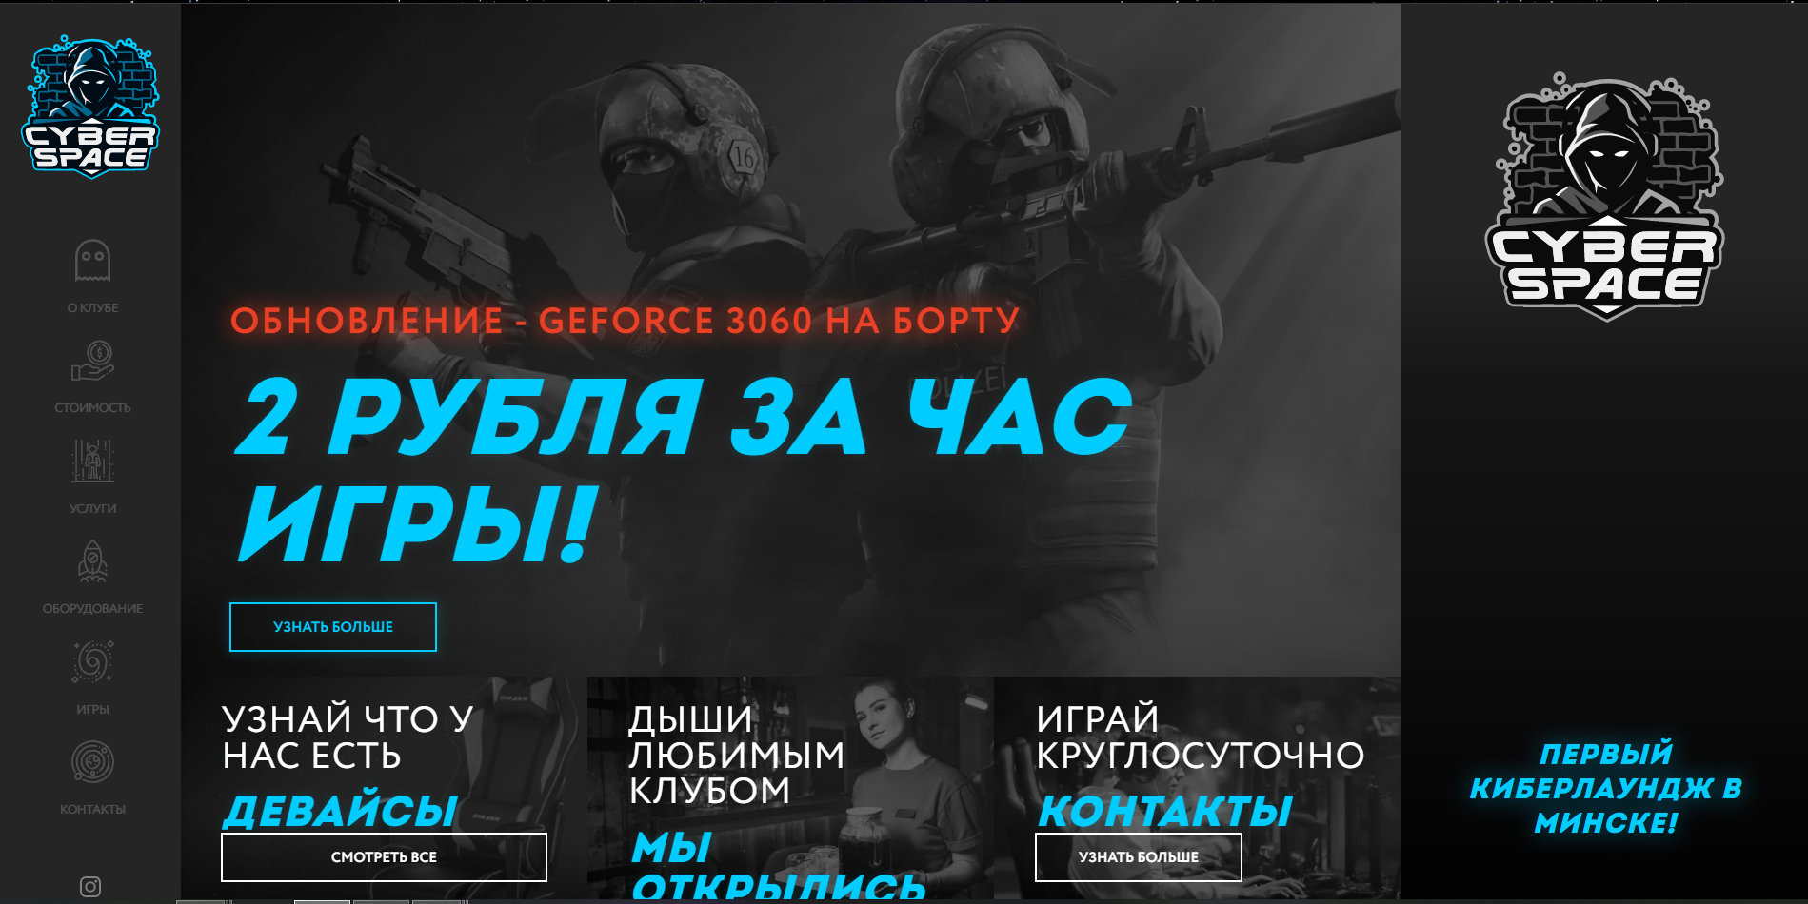

Рисунок 1.1 — окно главной страницы сайта “https://cyberspace.by”

Данный сайт выполнен в темных тонах, но основной текст окрашен в акцентный цвет, что визуально выделяет главную информацию. Темный фон выбран для передачи приглушенной атмосферы в помещениях компьютерного клуба. Ярко выражено, что сайт состоит из визуальных блоков, при наведении на которые осуществляется анимация.

На сайте имеется вертикальное меню для перемещения по сайту, что является достаточно удобным для пользователя. Каждый элемент в меню подсвечивается цветом соответствующему логотипу.

Сайт представляется в формате лендинг, что достаточно распространено среди сайтов подобной тематики.

Далее следует рассмотреть оформление главной информации, представленной на сайте, которые заинтересуют пользователей воспользоваться услугами именно этой компании.

Так как сайт специализируется на предоставлении информации о компьютерном клубе, для которого играет роль его техническое оснащение, важно описать какие именно девайсы ожидают клиента в клубе. Данный сайт хороший пример реализации этой информации (рисунок 1.2).

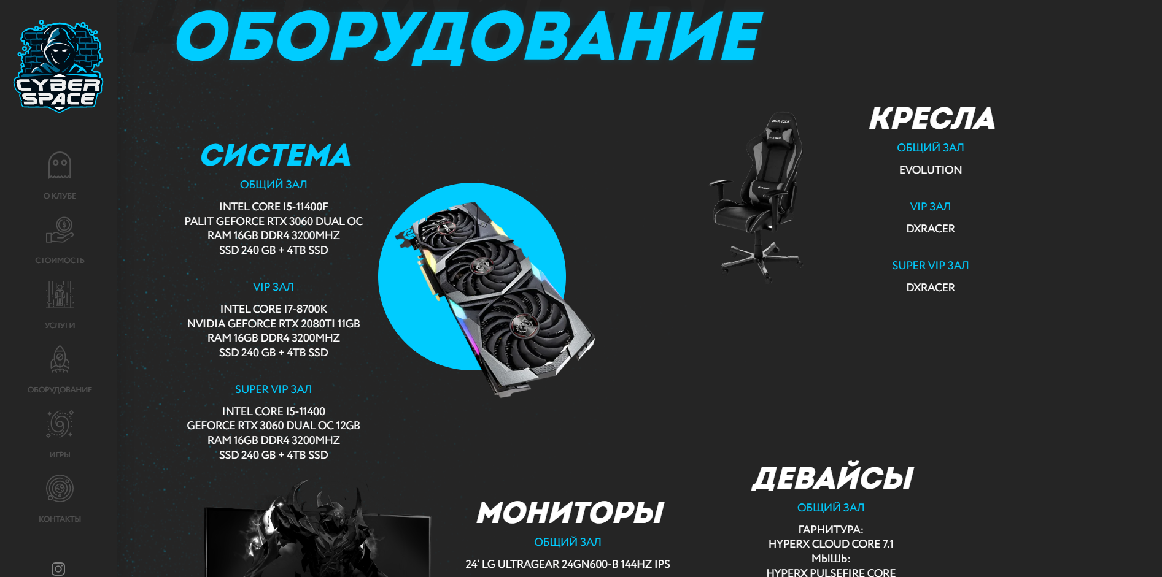

Рисунок 1.2 — оформление информации об оборудовании на сайте “https://cyberspace.by”

Также сайт дает возможность пользователям ознакомиться с игротекой

одних из самых популярных видеоигр, благодаря которым у клиента появляется желание посетить данный компьютерный клуб (рисунок 1.3).

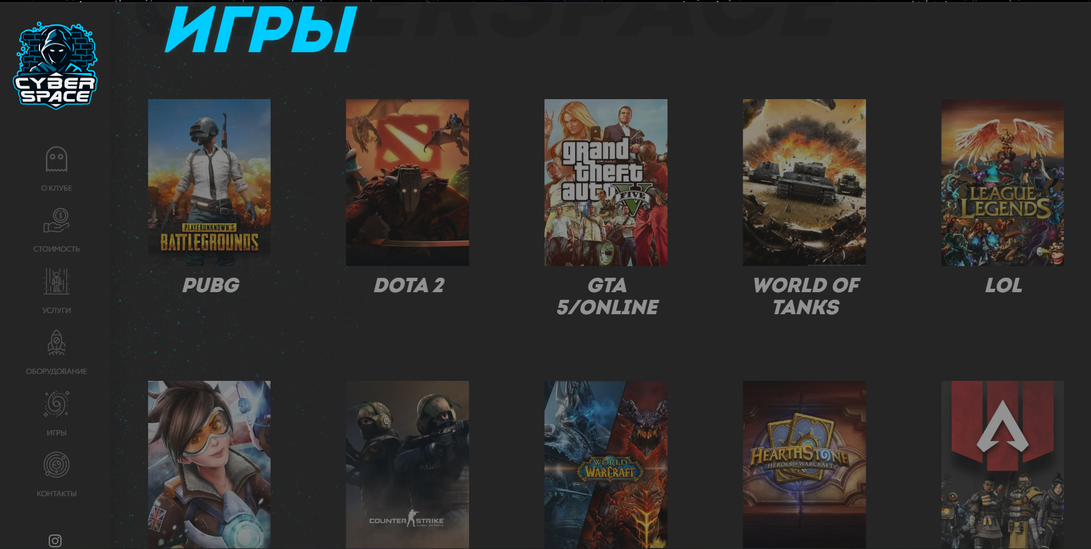

Рисунок 1.3 — окно с игротекой на сайте “https://cyberspace.by”

Сайт компьютерного клуба “Cyberspace” достаточно удачно реализован, что явно выделяет эту компанию среди конкурентов.

Следующим на рассмотрение был выбран сайт “https://www.gameplay-club.com.ua” (рисунок 1.4).

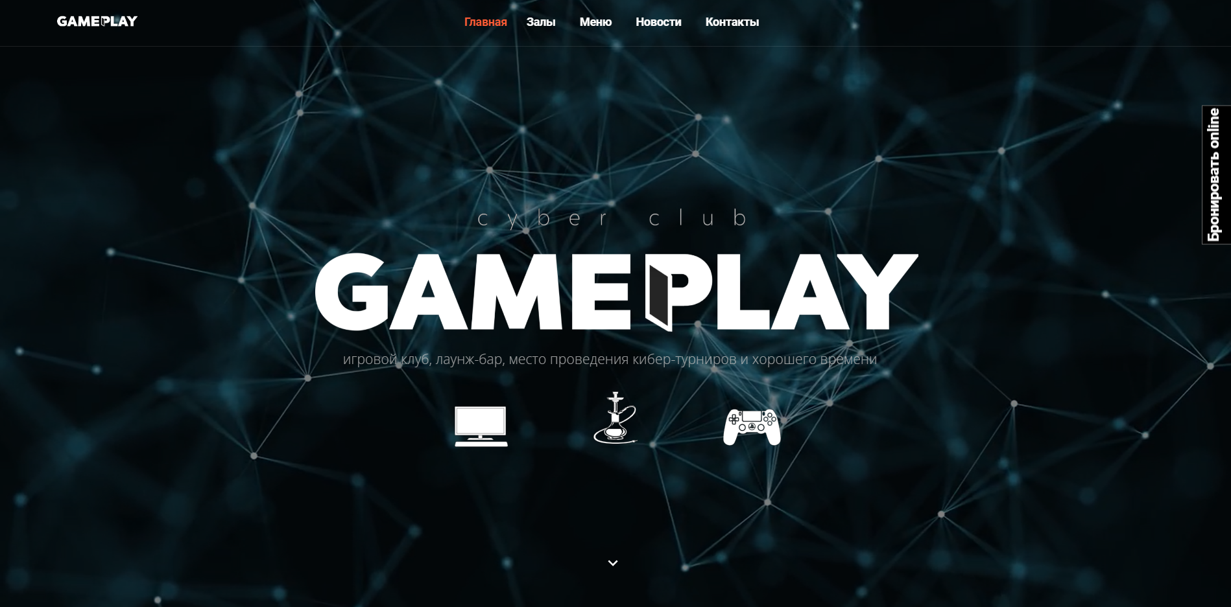

Рисунок 1.4 — окно главной страницы сайта “https://www.gameplay-club.com.ua”

Отличительно чертой данного сайта является анимированный фон, на котором лаконично расположен логотип компании. Сайт выполнен в темных тонах, как и предыдущий аналог. Также этот сайт является многостраничным, в отличии от прошлого.

На сайте размещена подробная информация об игровых залах находящимися в данном компьютерном клубе, что является удобным для изучения предоставляемых услуг компании (рисунок 1.5)

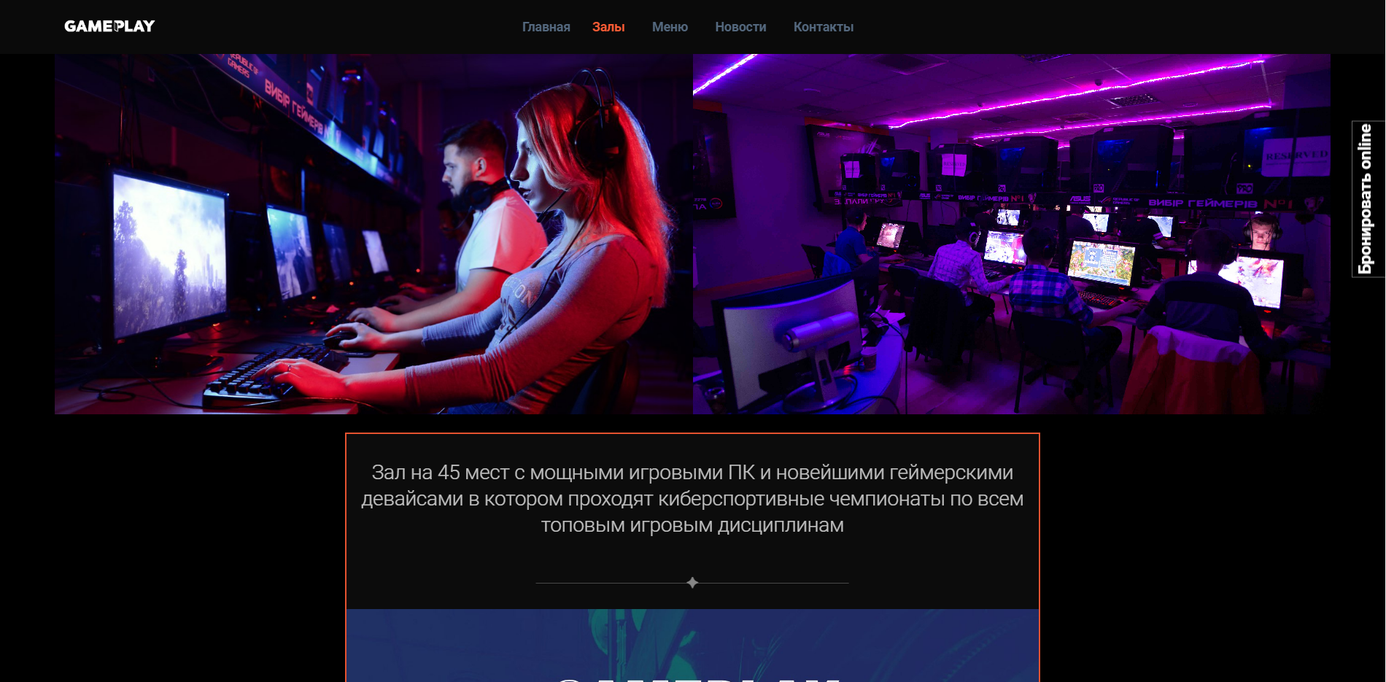

Рисунок 1.5 — окно с информацией об игровых залах на сайте “https://www.gameplay-club.com.ua”

Данный сайт, также как и предыдущий, является удачным. На нем размещено достаточное количество полезной информации с отсутствием излишних деталей, которые могли бы отвлекать пользователей.

Следующим на рассмотрение был выбран, на мой взгляд, менее удачный среди предыдущих аналогов сайт “http://pudge.by”. (рисунок 1.6)

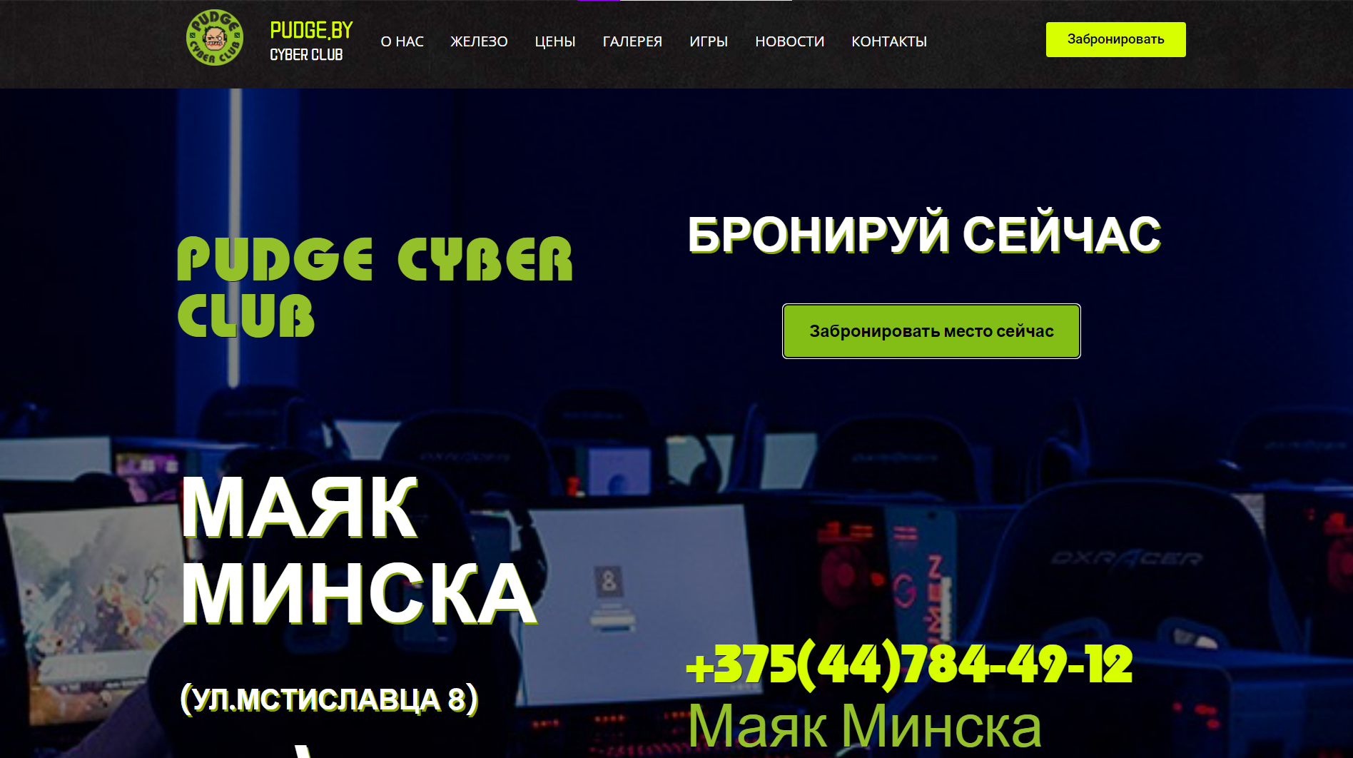

Рисунок 1.6 — окно главной страницы сайта “http://pudge.by”

Главная страница представленного сайта кажется переполненной надписями разных по цветовой гамме, а также отличными друг от друга шрифтом и начертанием. Данный сайт не может дать возможность пользователю сосредоточиться на определенной информации.

Сайт, как и первый аналог, использует формат лендинг. Каждый раздел имеет уникальное оформление фона с игровым содержанием (рисунок 1.7), что является хорошим решением для компании, связанного с компьютерной и игровой тематикой.

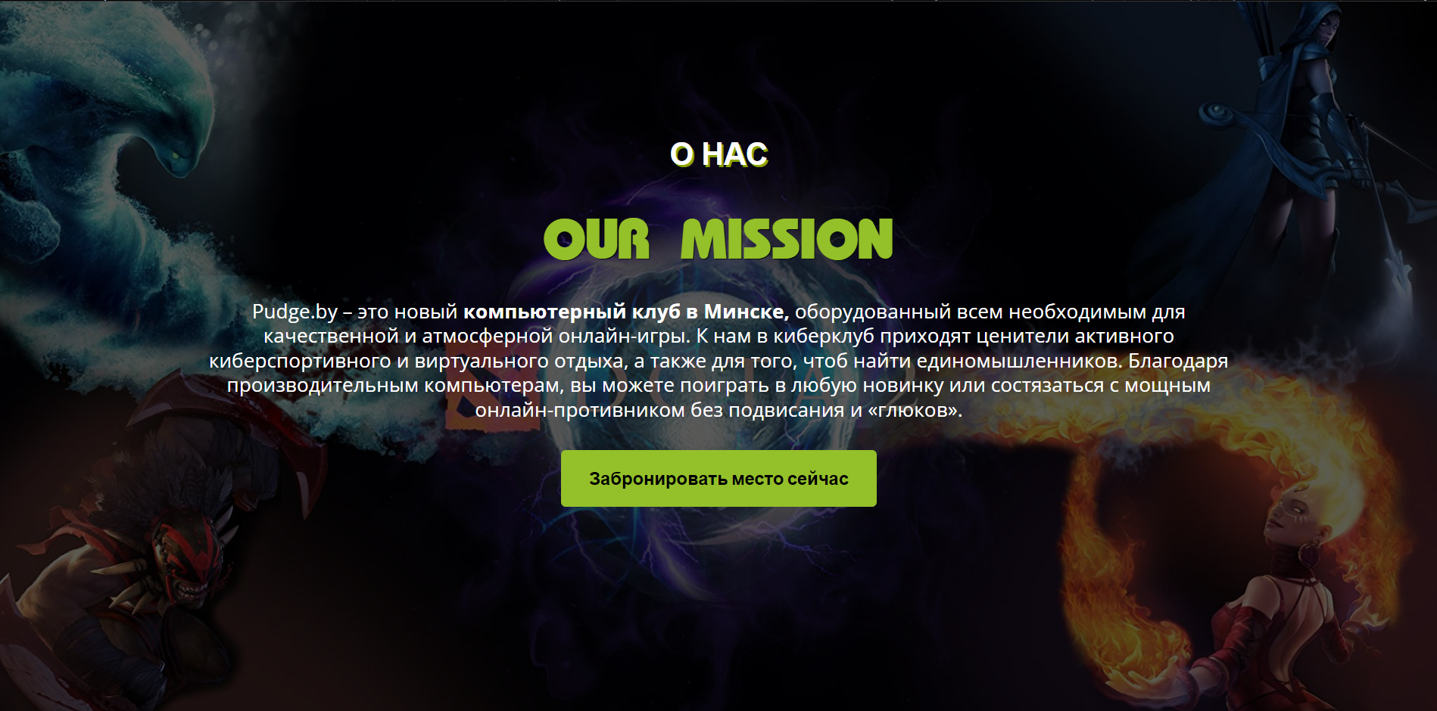

Рисунок 1.7 — оформление фона на сайте “http://pudge.by”

Следует отметить, что на данном сайте имеется полноценная форма для бронирования мест, в отличии от других аналогов, где имеется лишь контактный номер телефона.

1.2. Техническое задание

Поставлена задача реализовать полноценный многостраничный веб-сайт на тему «Компьютерный клуб». На сайте должна быть представлена информацию о компании, такую как контактные данные, предоставляемые услуги и их цена, а также техническое оснащение игровых помещений. Основным содержимым являются пользовательские элементы с описанием оборудования, ценой, видеоигр, акции, действующих в клубе.

Для привлечения потенциальных клиентов главная задача сделать удобный интерактивный сайт с подробной информацией о продукте и актуальной информацией.

Основными задачами сайта являются:

* предоставление навигационного меню;
* предоставление ссылок для перемещения по сайту;
* возможность бронирования мест;
* предоставление контактной информации;
* предоставление информацию об оборудовании;
* предоставление информацию о стоимости услуг;
* предоставление информацию об имеющихся видеоиграх;
* предоставление информацию об акциях, действующих в клубе;

На главной странице меню будет располагаться сверху. В навигационной панели будут предоставляться ссылки на основную информацию (оборудование в залах, список видеоигр, акции и новости), а также ссылки на элементы главной страницы (контактные данные, стоимость услуг).

По ссылке «Наши залы» будет выпадать список с ссылками на страницы с информацией о залах. На странице «Игротека» будет расположен перечень игр. На странице «Акции» будет расположена информация об акциях и новости клуба. При нажатии на кнопку «Забронировать» будет появляться модальное окно с формой для заполнения.

Основные требования к исполнителю: создание дизайна, проведение анализа существующих решений, создание прототипа, реализации адаптивности для мобильной версии (ширина до 480px), планшетного устройства (ширина до 880px) и реализация кроссбраузерности сайта (корректное отображение в браузерах, таких как Google Chrome, Mozilla Firefox, Microsoft Edge, Opera.). В проекте используется гипертекстовый язык разметки HTML, CSS/Sass, графические элементы в формате SVG.

1.3. Выбор средств реализации программного продукта

Курсовая работа выполняется в редакторе кода Visual Studio Code.

При создании прототипа и макета веб-страниц использовалось приложение для разработки интерфейсов и прототипирования Figma.

При создании веб-страниц были использованы языки: HTML, CSS, JS, XML.

1.4. Вывод

В данном разделе были рассмотрены плюсы и минусы аналогичных решений на выбранную тему сайта для предотвращения ошибок в реализации веб-сайта. Были определены основные технические задания по созданию страницы. Также выбраны средства реализации программного продукта, а именно языки HTML, CSS, JS.

2. Проектирование страниц веб-сайта

2.1. Выбор способа верстки

Требования проекта включают в себя кроссбраузерность и адаптивность. Для реализации этого была выбрана flex-box и grid вёрстка. Такая верстка подходит для создания таких элементов как навигационное меню, нижнего колонтитула, блоков с информацией и изображениями. Эта технология позволяет гибко располагать элементы в контейнере, распределить

доступное пространство между ними и выполнить выравнивание.

2.2. Выбор стилевого оформления

Выбор цветового оформления — важный этап разработки проекта. Цвета должны не только сочетаться между собой, но и отражает тему проекта.

В качестве основного цвета веб-страницы был выбран темный оттенок серого (#1c1c1c).

Первый акцентный цвет голубой (#36B7F7), который был использован в логотипе и иконках SVG, для оформления заголовков и стилизованных кнопок.

Второй акцентный цвет ярко-розовый (#EE13BD), который был использован в логотипе, для оформления декоративных разделителей и подчеркиваний.

Для основного цвета текстовой информации был выбран светло серый (#C9C9C9).

2.3. Выбор шрифтового оформления

Основным шрифтом в проекте является «Catallina», в котором варьируется отступы между символами. Шрифт использовался для оформления заголовков с адаптивной под ширину экрана размерностью от 20 до 34px, а также в навигационном меню с размерностью 14px.

Для оформления другой текстовой информации был выбран шрифт «Inter» с адаптивной под ширину экрана размерностью от 14 до 20px.

2.4. Разработка логотипа

Логотип — это фирменный знак, который люди ассоциируют с конкретным брендом. Хороший логотип должен быть масштабируемым, разборчивым, запоминающимся и узнаваемым.

Масштабируемость обеспечивается использованием векторной графики (SVG).

Логотип, представленный на рисунке 2.1, выполнен в акцентный цветах #36B7F7 и #EE13BD.



Рисунок 2.1 – Логотип сайта «Pixel»

Разработка осуществлялась в графическом редакторе Adobe Illustrator. Дизайном логотип является сокращенная запись слова «pixel», что является название самого клуба.

2.5. Разработка пользовательских элементов

В проекте представлены такие элементы пользовательского интерфейса, навигационное меню с ссылками на другие страницы, полноценная форма для бронирования, блоки с нужной пользователю информацией и ссылками на другие страницы, карта с геолокацие клуба, нижний колонтитул с ссылками на социальные сети.



Рисунок 2.2 – Навигационное меню

Навигация – один из важных элементов на сайте. Она помогает пользователю быстро перемещаться между страницами и по странице. Навигационное меню представлено на рисунке 2.2.

На рисунке 2.3 представлена полноценная форма, позволяющая пользователям забронировать место. Где они могут указать свой номер телефона, для того чтобы с ними могли связаться сотрудники клуба, выбрать на какую дату забронировать место и количество часов.

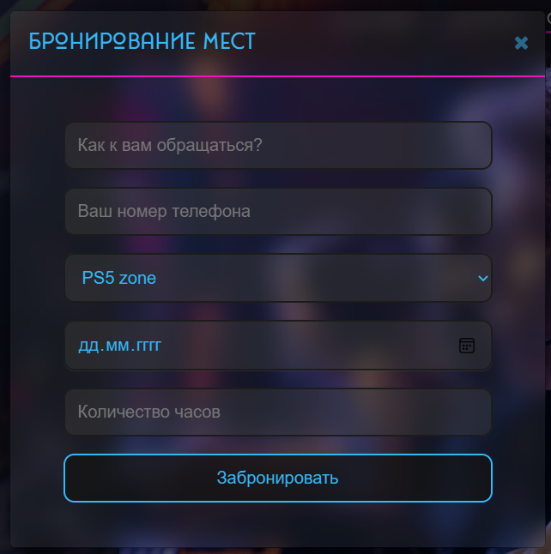

Рисунок 2.3 – Форма для бронирования

На рисунке 2.4 представлены блоки с информацией об оборудовании в залах, а также ссылки на другие страницы для более удобного перемещения по сайту.

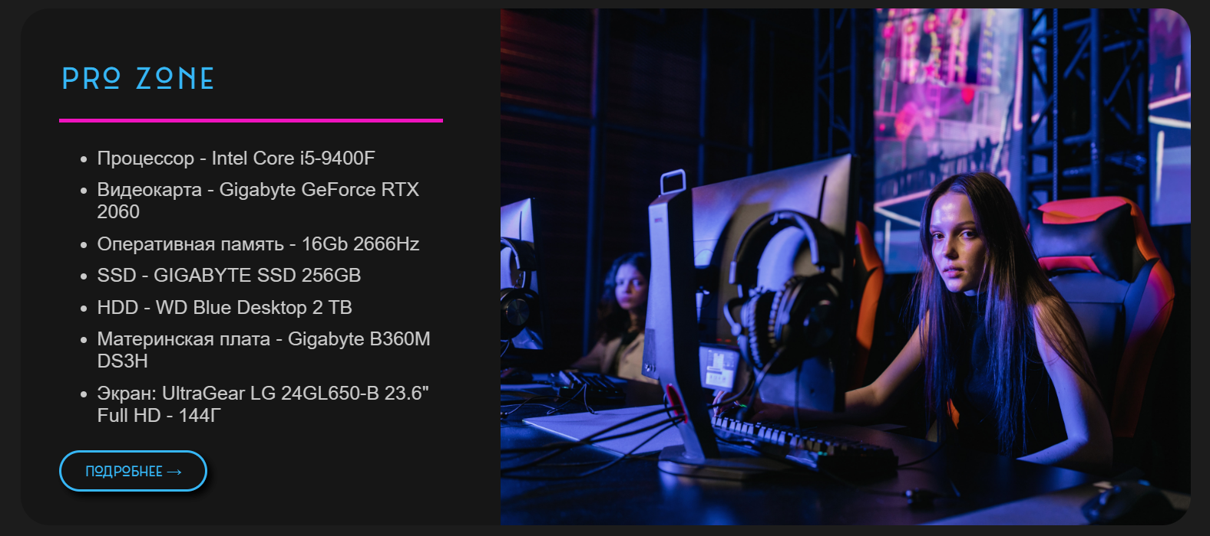

Рисунок 2.4 – Блок с информацией

На сайте реализована функционирующая карта с геолокацией, что является удобным элементом для пользователя, не требующая дополнительного поиска месторасположения клуба на других ресурсах. Карта представлена на рисунке 2.5.

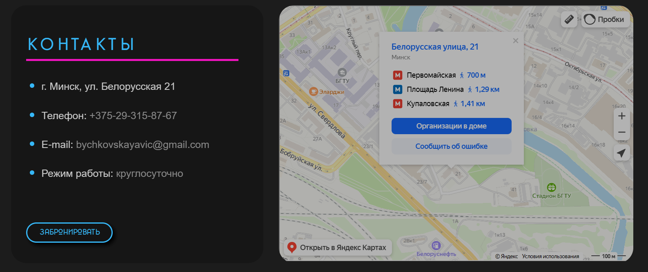

Рисунок 2.5 – Карта

На рисунке 2.6 представлен нижний колонтитул с ссылками на социальные сети.



Рисунок 2.6 – Нижний колонтитул с ссылками на социальные сети

2.6. Разработка спецэффектов

На веб-сайте будут разработаны некоторые динамические эффекты и анимации, которые позволят придать веб-сайту интерактивность, и сделают его более привлекательным для пользователя.

В навигационной панели на всех ссылках будет присутствовать анимация нижнего подчеркивания и смены цвета текста при наведении курсора на них.

Так же для некоторых элементов на веб-сайте будет применена анимация при скролле (прокрутке вверх или вниз). Она запускается, когда пользователь прокручивает страницу. Эффект появляется, как только элемент, к которому применена анимация, появляется в видимой области браузера.

На веб-сайте будет присутствовать анимация загрузки или же прелоадер главной страницы и анимация при переходе с одной страницы на другую. В отличие от других динамических эффектов на веб-сайте, имеющих лишь декоративную функцию, эта анимация будет выполнять другую роль. Она будет необходима для сокрытия от пользователя загрузки шрифтов и картинок на веб-сайте, дабы их загрузка не выглядела резко и обрывисто. Результат представлен на рисунке 2.7.



Рисунок 2.7 – Анимация загрузки

На страницах с информации о залах будет реализован слайдер с изображениями. Данный слайдер будет адаптивный под разные устройства и будет реагировать на прикосновения на экран мобильных и планшетных устройств (рисунок 2.8).

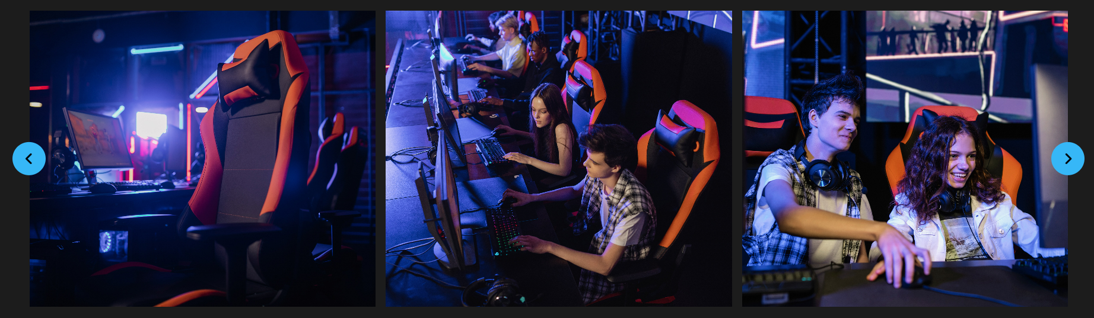

Рисунок 2.8 – Анимационный слайдер

2.7. Выводы

На данном этапе были созданы логотип, прототипы, а затем и макеты веб-сайта для облегчения последующей верстки. Было упорядочено расположение всех элементов на страницах (навигационного меню, логотипа, основного контента каждой страницы, расположение картинок, подвала веб-сайта). Было определено стилевое оформление веб-сайта, то есть основная цветовая палитра, шрифтовое оформление, элементы пользовательского интерфейса, а также эффекты и переходы, придающие страницам динамики.

3. Реализация структуры веб-сайта

3.1. Структура HTML-документа

Структура HTML-документа определяет базовый «скелет» для будущего веб-сайта. Код выполнен по стандарту HTML5.

В начале документа в теге <head></head> прописана служебная информация, название веб-сайта. Тег <head> предназначен для хранения других элементов, цель которых — помочь браузеру в работе с данными.

Содержимое тега <head> не отображается напрямую на веб-странице, за исключением тега <title> устанавливающего заголовок окна веб-страницы.

Далее расположен тег <body></body>, внутри которого размещаются все теги, в которых расположен сайт.

Структура тела документа состоит из семантических тегов <nav>, <header>, main и <footer>. Листинг представлен в приложении 3. Это теги, которые предназначены для того, чтобы компьютерные программы (поисковые системы, сборщики информации, речевые браузеры и т.д.) понимали, какой тип информации заложен в данных тегах.

В теге <header> содержится логотип сайта и вложен тег <nav>.

В теге <nav> находится горизонтальная навигационная панель. Она содержит различные разделы сайта.

В теге <section> находится различная информация.

В теге <footer> содержится контактная информация и SVG-иконки с ссылками на социальные сети.

3.2. Добавление таблиц стилей Sass и CSS

В данном проекте были использованы все способы подключение таблиц стилей: внешнее, внутренне, строковое. Внешнее подключение через тег <link> было использовано для задания стилей страниц повторяющихся элементов и основных разметок страниц. Стили хранятся в отдельном файле, который может быть использован для любых веб-страниц. Внутренне подключение было использовано для оформления логотипа в виде SVG. Строковое подключение использовалось для оформления карты. В таблицах стилей используются селекторы по классу, по идентификатору, а также селекторы потомков, псевдоклассы и псевдоэлементы.

3.3. Использование стандартов XML (SVG)

На данном веб-сайте масштабируемая векторная графика (SVG) используются для логотипа в шапке сайта, для изображения социальных сетей в подвале веб-сайта (нижний колонтитул), а также для иконок, характеризующих преимущества клуба. Примеры применения представлены на рисунке 3.1.

  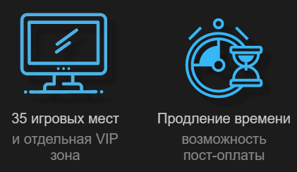

Рисунок 3.1 – пример применения SVG

3.4. Выводы

На данном этапе была реализована структура веб-сайта на HTML, а также созданы таблицы стилей CSS/Sass. Было продемонстрировано использование стандартов XML (SVG). Было определено стилевое оформление веб-сайта, созданы анимации, а также веб-сайт был подготовлен к следующему этапу – к тестированию.

4. Тестирование веб-сайта

4.1. Адаптивный дизайн веб-сайта

Для адаптивности были использованы flex-box и grid верстка, а также медиа-запросы. С помощью flex-box было создана разметка для основного контента на страницах. Grid верстка использовалась на странице «Игротека» для размещения блоков с изображениями и информацией об играх.

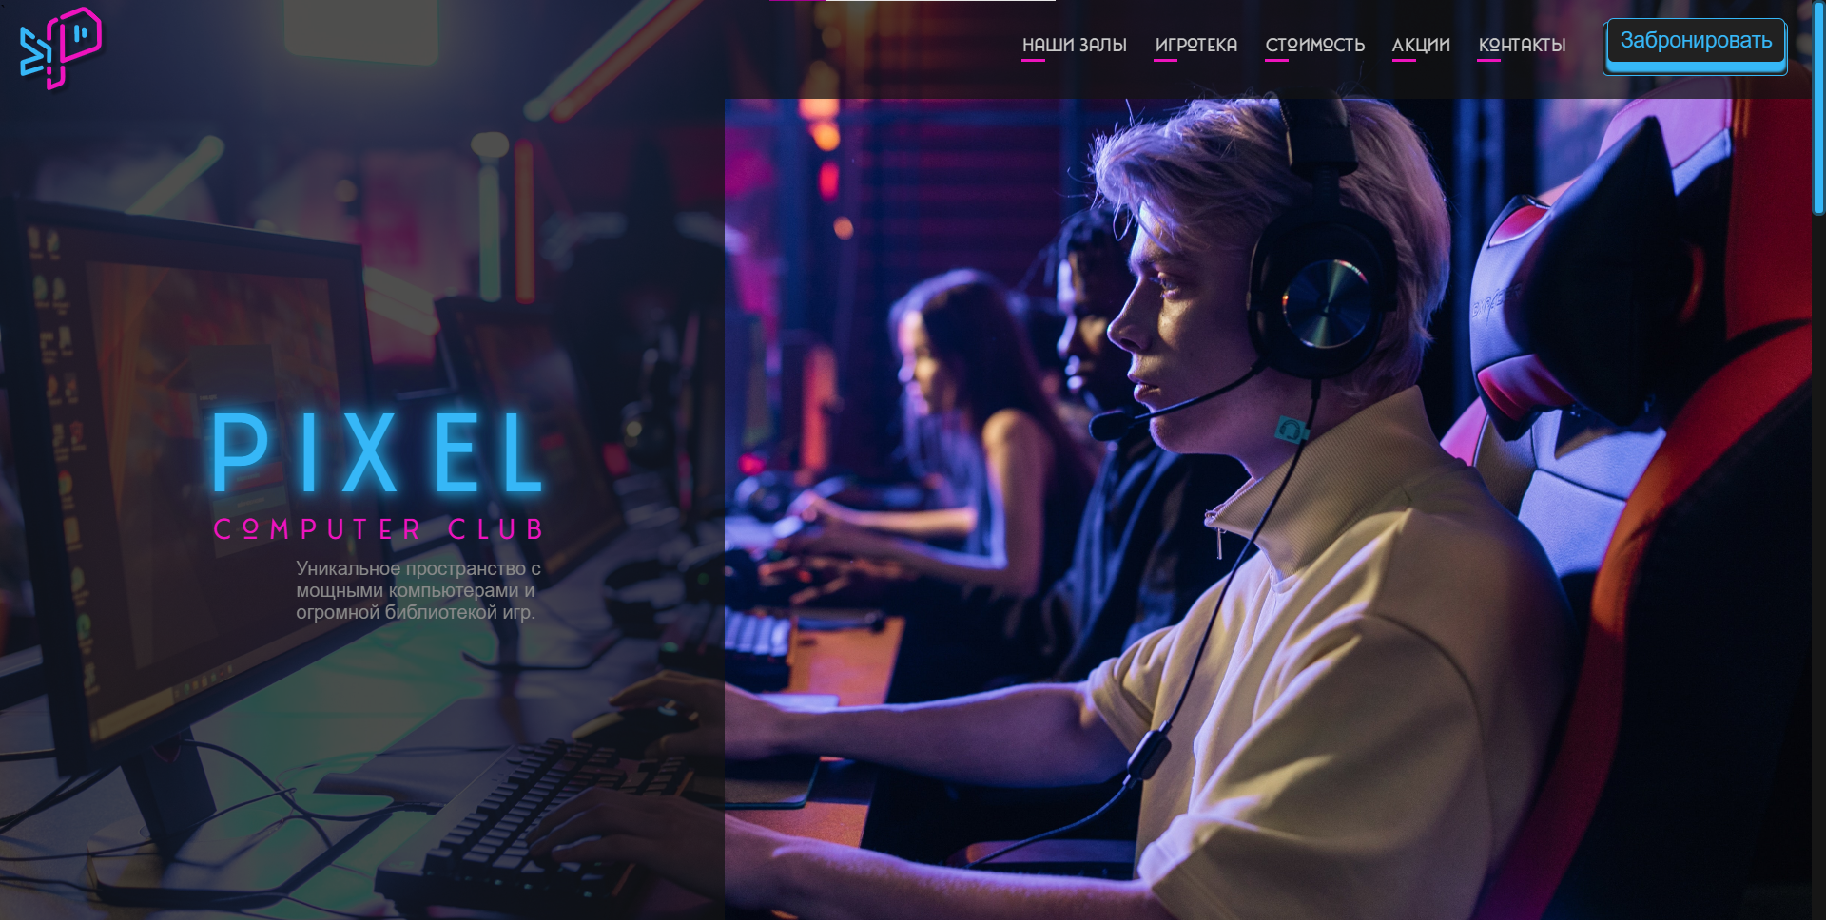

Рисунок 4.1 – Вид главной страницы для компьютеров

Медиа-запросы использовались для перемещения элементов основной части страницы для разных устройств.

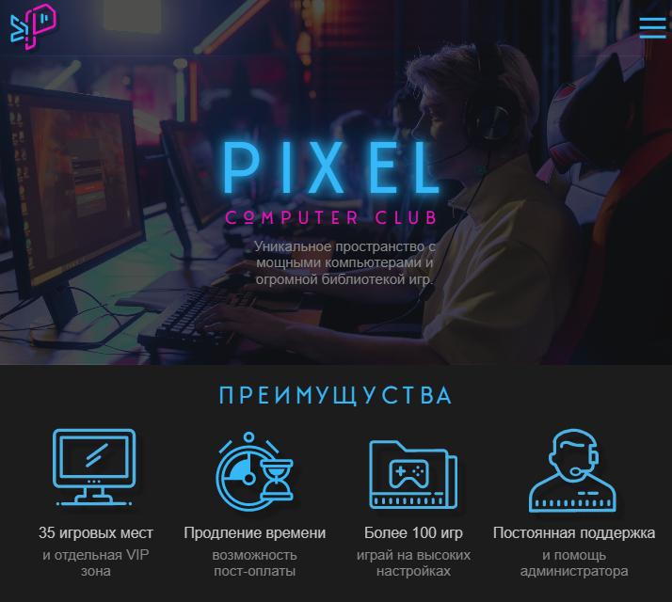 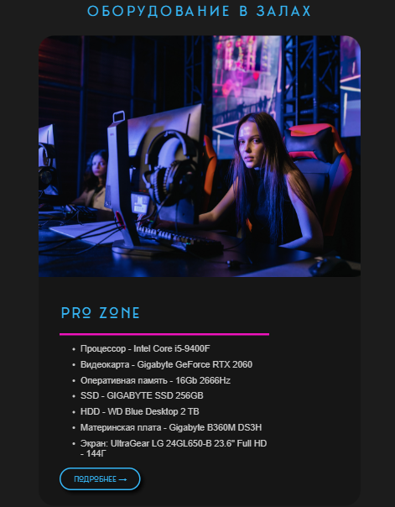

Рисунок 4.2 – Вид главной страницы для планшетных устройств

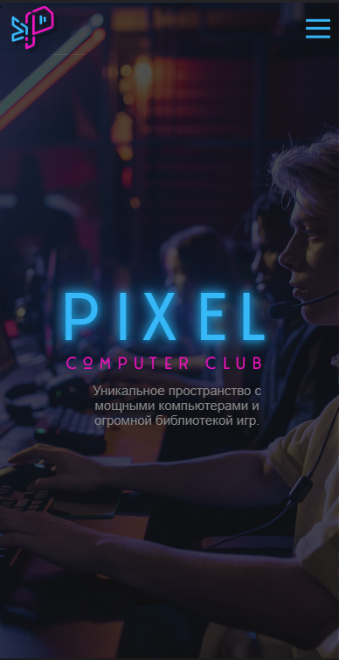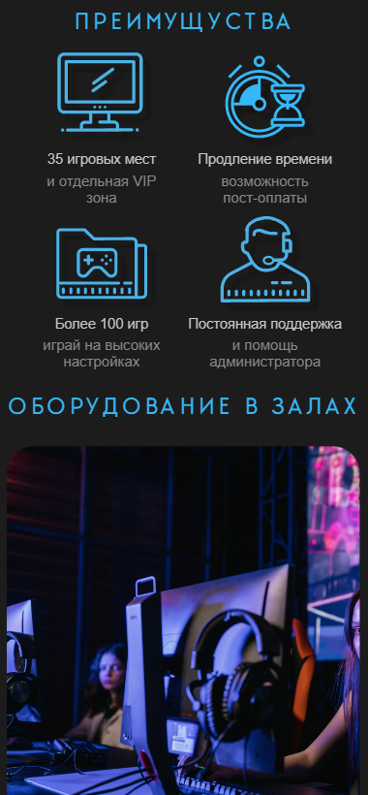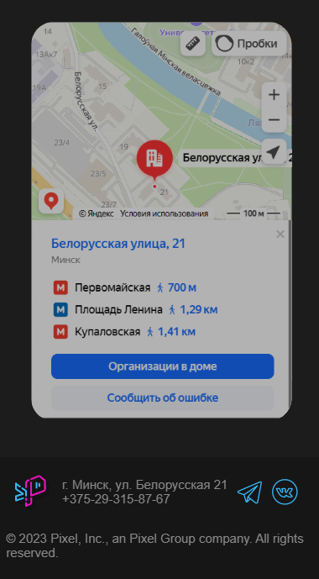

Рисунок 4.3 – Вид главной страницы для мобильных устройств

4.2. Кроссбраузерность веб-сайта

Для проверки, созданной кроссбраузерности веб-сайта использованы такие современные браузеры, как Microsoft Edge, Opera, Google Chrome и Mozilla Firefox. Примеры корректной работы веб-сайта представлен на рисунках 4.4, 4.5.

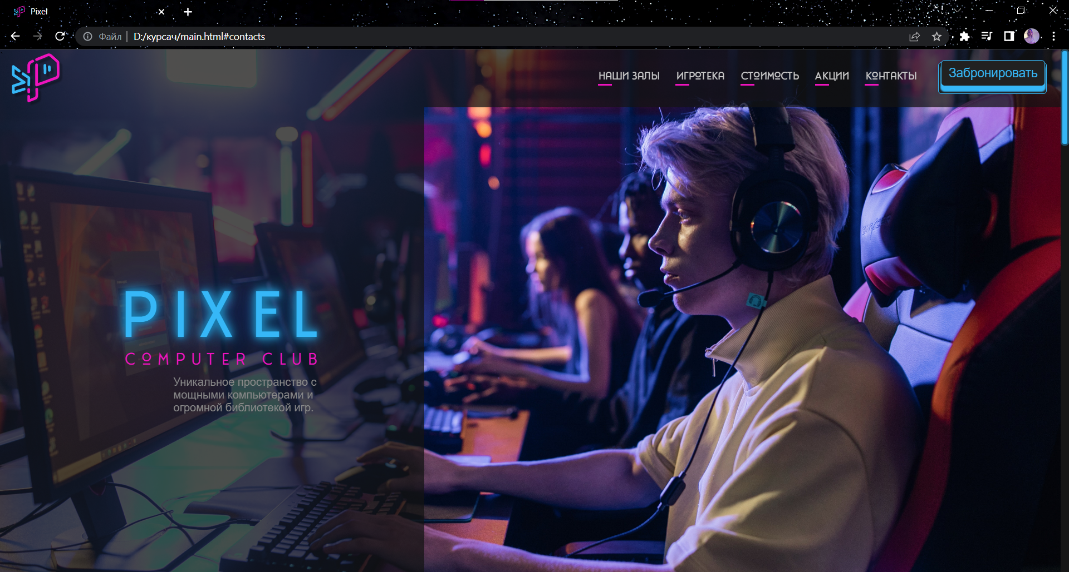

Рисунок 4.4 – Вид страницы в браузере Google Chrome

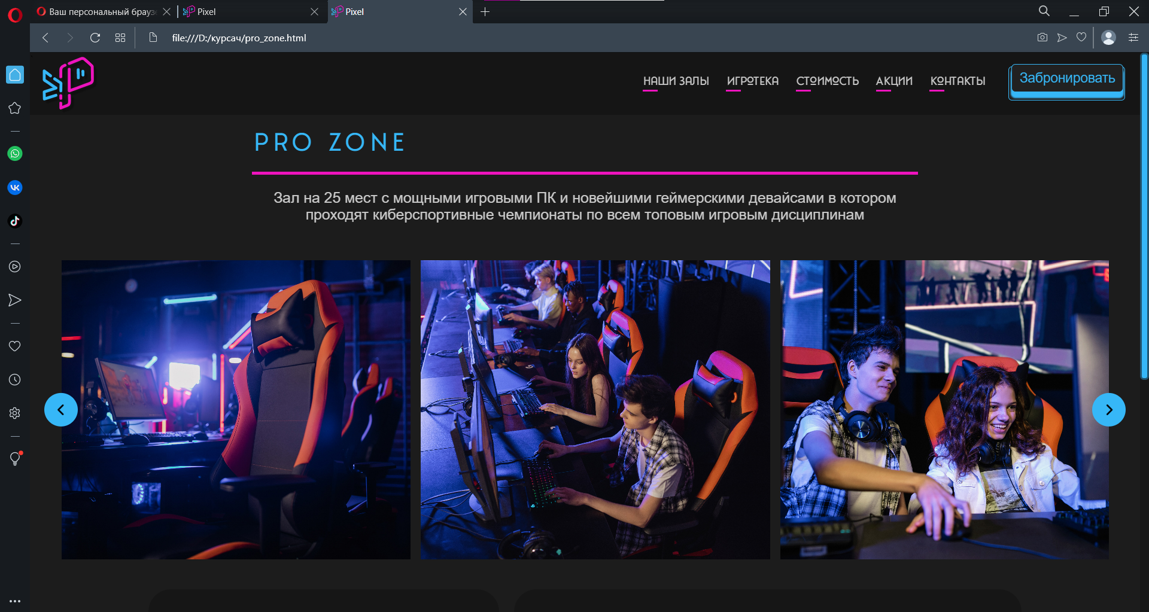

Рисунок 4.5 – Вид страницы в браузере Opera

В ходе тестирования кроссбраузерности было выявлено корректное открывание всех страниц в одних из самых популярных браузерах, что не потребовало дополнительного вмешательства в код проекта.

4.3. Руководство пользователя

Данный сайт создан для того, чтобы пользователь мог ознакомиться с компьютерным клубом.

Сайт состоит из пяти страниц. Для того, чтобы перейти на желаемую страницу, пользователь может воспользоваться навигационным меню, представленным ранее (рисунок 2.2). Навигационное меню адаптируется в бургер меню, в зависимости от того, на каком устройстве был открыт сайт (рисунок 4.6).

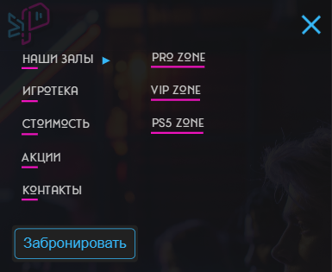

Рисунок 4.6 – Реализация бургер меню

Выход из меню бургер осуществляется при нажатии на иконку крестик или на любую пустую область.

Для удобства пользователя на главной странице продублированы из навигационного меню ссылки на залы (рисунок 4.7).

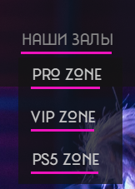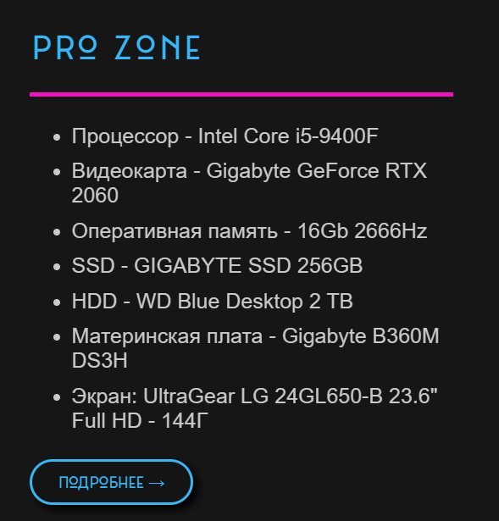

Рисунок 4.7 – Дублирование ссылок на залы

При нажатии на кнопки «Забронировать», представленных на рисунке 4.8, открывается форма для бронирования мест. Форма заполняется при нажатии на соответствующие поля ввода. Закрыть модальное окно можно нажав на крестик в правом верхнем углу (рисунок 4.9).

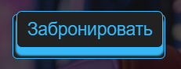 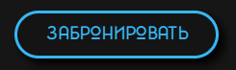

Рисунок 4.8 – Кнопки «Забронировать»

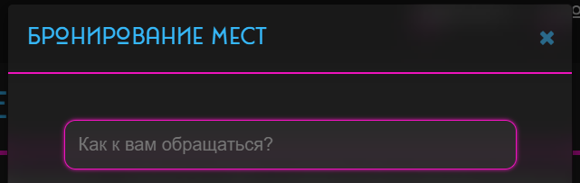

Рисунок 4.8 – Фрагмент формы для бронирования мест

На главной странице можно взаимодействовать с Яндекс-картой: масштаб можно увеличить или уменьшить, а также её можно открыть в новой вкладке браузера, нажав на ссылку с текстом «Открыть в Яндекс картах».

На страницах с залами пользователь может взаимодействовать со слайдерам управляя им через кнопки, представленных на рисунке 4.10. Также перелистование изображений осуществляется через зажитие области слайдера и прокрутки влево или вправо.

 

Рисунок 4.10 – Кнопки для управления слайдером

4.4. Выводы

На данном этапе было проанализировано поведение веб-сайта при использовании с разных устройств, а также веб-ресурс был протестирован в различных браузерах. Так же создано руководство пользователя, где кратко расписано, как пользоваться сайтом. По итогу выполнения данного этапа для веб-сайта был разработан адаптивный дизайн и кроссбраузерность.

Заключение

В результате разработки был подготовлен веб-сайт компьютерного клуба.

Для достижения поставленной цели функционально были реализованы следующие задачи:

* Анализ аналогичных решений;
* Выбор инструментов для разработки;
* Выбор способа верстки;
* Выбор стилевого оформления;
* Разработка логотипа;
* Разработка пользовательских элементов;
* Разработка спецэффектов;
* Добавление веб-сайту адаптивности;
* Реализация кроссбраузерности веб-сайта;
* Создание руководства пользователя.

При разработке данного веб-сайта были использованы знания по языкам разметки и таблиц стилей, пройденные за курс. Также были изучены новые стандарты языков разметки и программирования. Были прочтены документации по использованию технологий, которые были использованы на этапе написания сайта.

Для разработки прототипов и макетов станиц было использована программа Figma. Для создания логотипа и некоторых SVG иконок был использован Adobe illustrator. Эти программы не были изучены ранее в ходе учебного курса.

Для разработки были использованы технологии, не изучаемые на данном курсе, такие, как JavaScript.

Таким образом была полностью достигнута поставленная цель по разработке веб-сайта, были учтены все требования, все задачи курсового проекта выполнены.

Список использованных источников

1. Cyberspace.by [Электронный ресурс] – Режим доступа: <https://cyberspace.by> – Дата обращения: 18.02.2022.
2. Gameplay-club.com. [Электронный ресурс] – Режим доступа: <https://www.gameplay-club.com.ua> – Дата обращения: 18.02.2022.
3. Pudge.by [Электронный ресурс] – Режим доступа: <http://pudge.by> – Дата обращения: 18.02.2022.
4. Документация по Figma [Электронный ресурс]. — Режим доступа: <https://help.figma.com> – Дата доступа 28.02.2022.
5. Бесплатные иконки для графического дизайна, UX, социальных сетей и мобильных приложений [Электронный ресурс] – Режим доступа: https://icon8.ru – Дата обращения: 01.03.2022.
6. Бесплатные изображения [Электронный ресурс] – Режим доступа: <https://pixabay.com> – Дата обращения: 03.03.2022.
7. Документация по Sass/SCSS [Электронный ресурс]. — Режим доступа: <https://sass-scss.ru/guide/> – Дата доступа 10.03.2022.
8. Документация по JavaScript/HTML [Электронный ресурс]. — Режим доступа: <https://developer.mozilla.org> – Дата доступа 10.03.2022.
9. W3C – Служба проверки разметки [Электронный ресурс] – Режим доступа: <https://validator.w3.org>. – Дата обращения: 18.04.2022.

ПРИЛОЖЕНИЕ А   
Прототипы веб-страниц

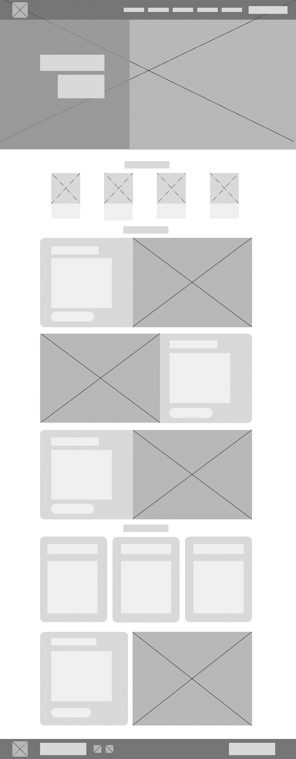

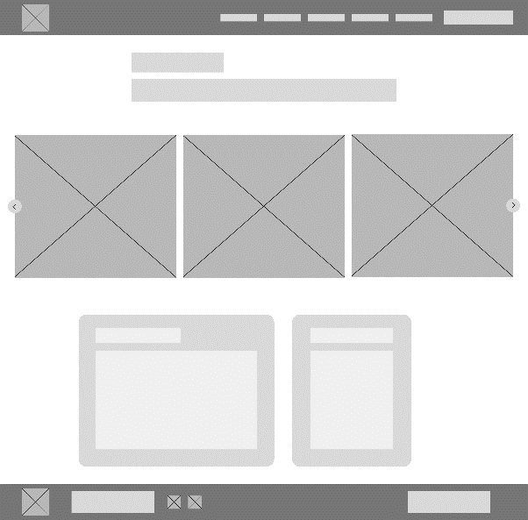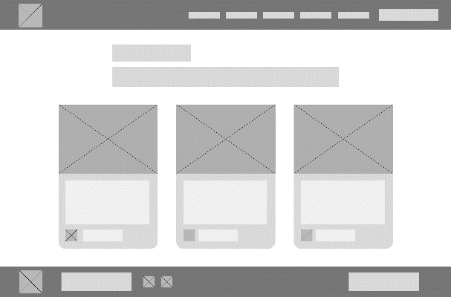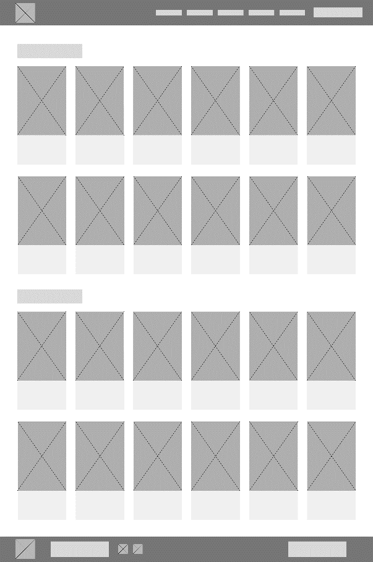

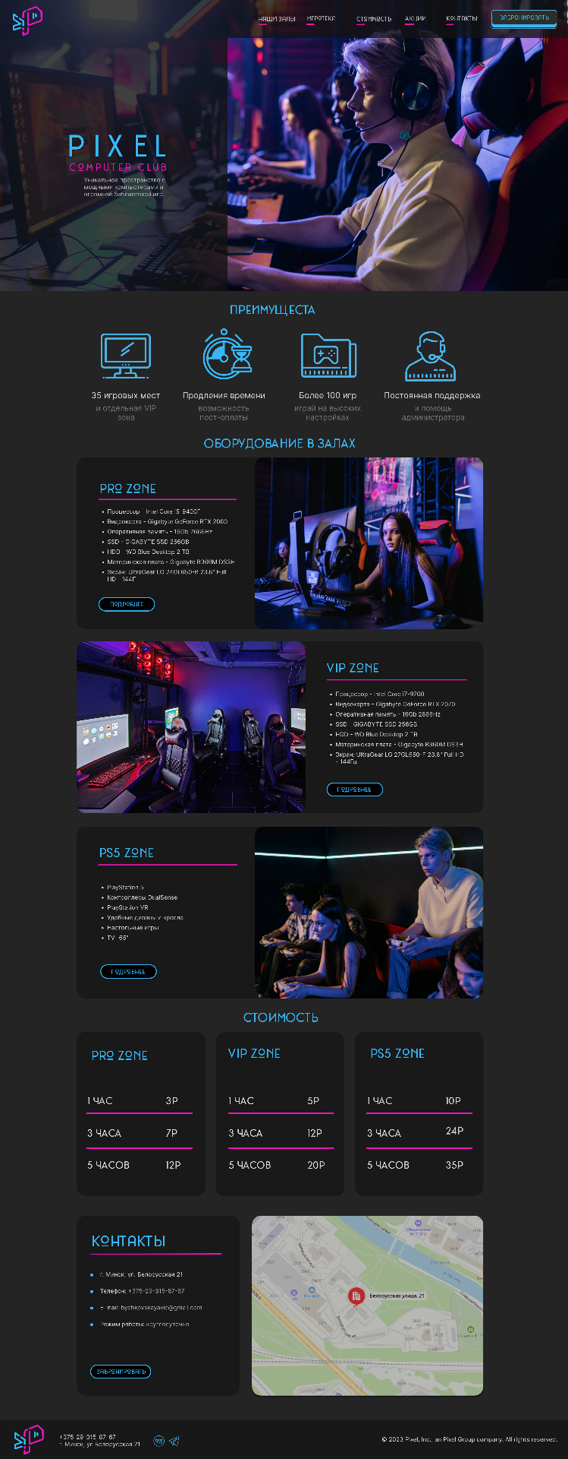ПРИЛОЖЕНИЕ Б   
**Макет структуры веб-сайта**

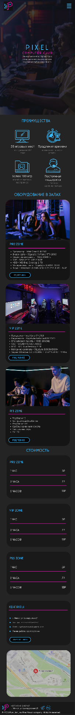

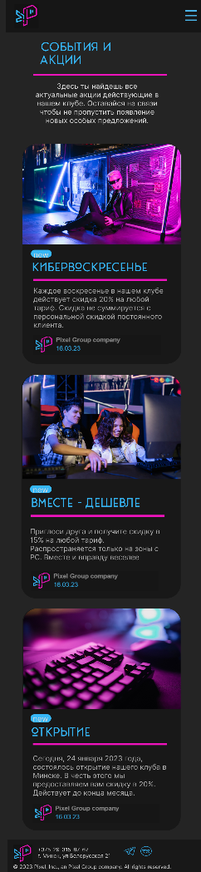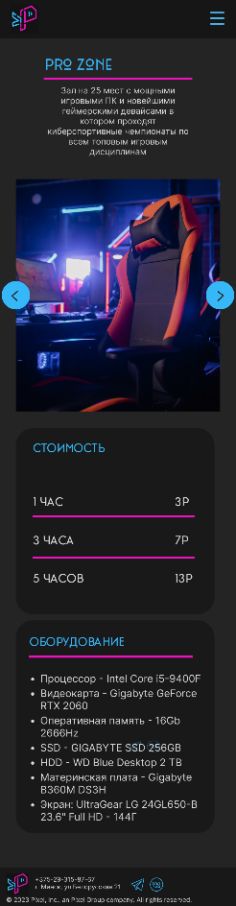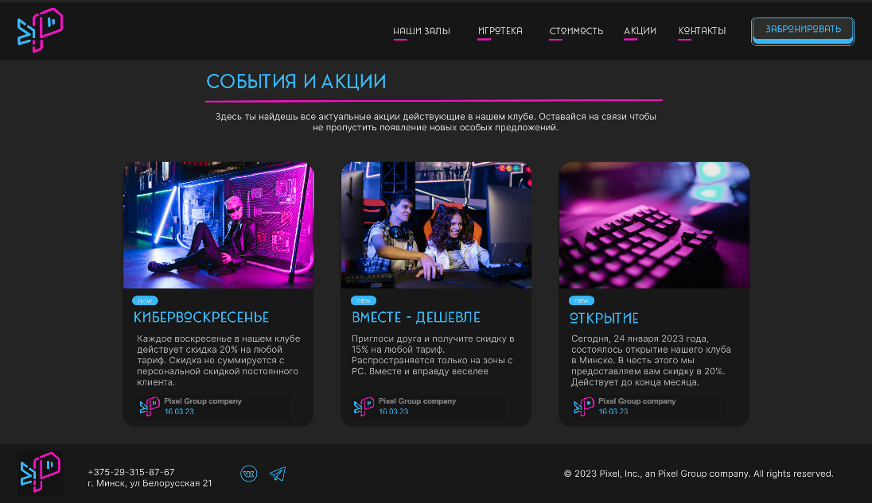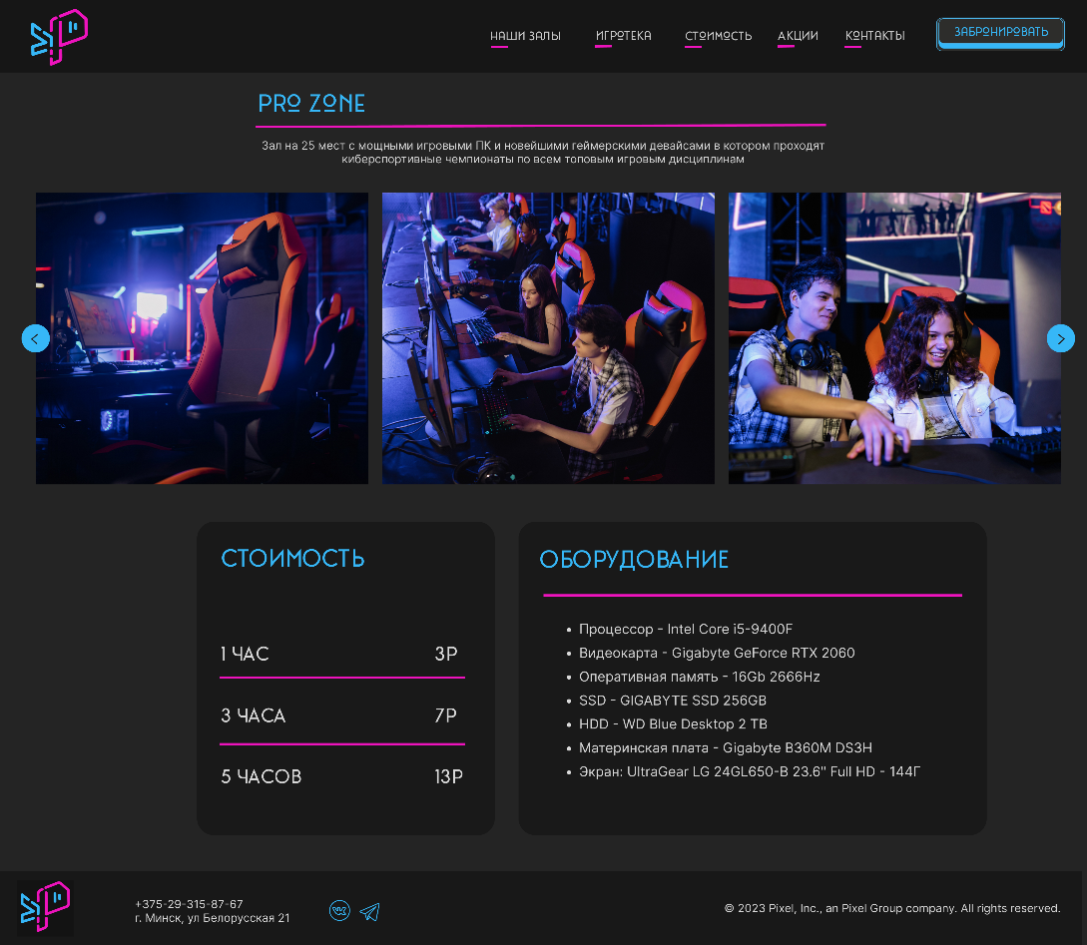

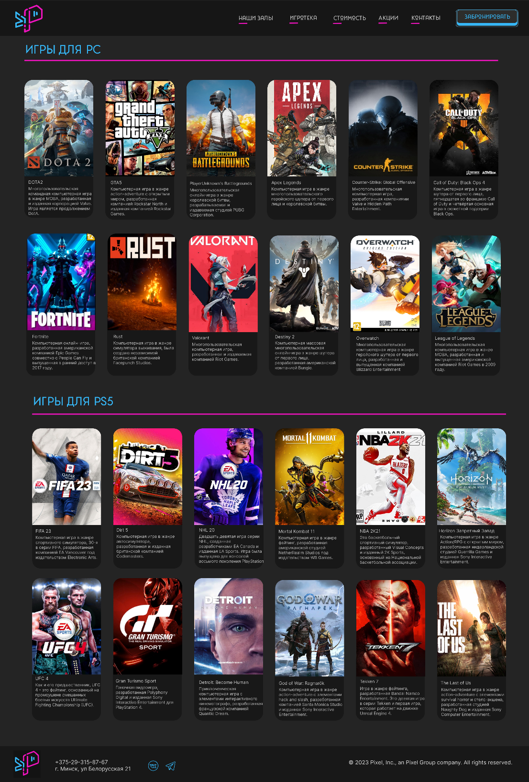

ПРИЛОЖЕНИЕ В  
Листинг HTML-документа

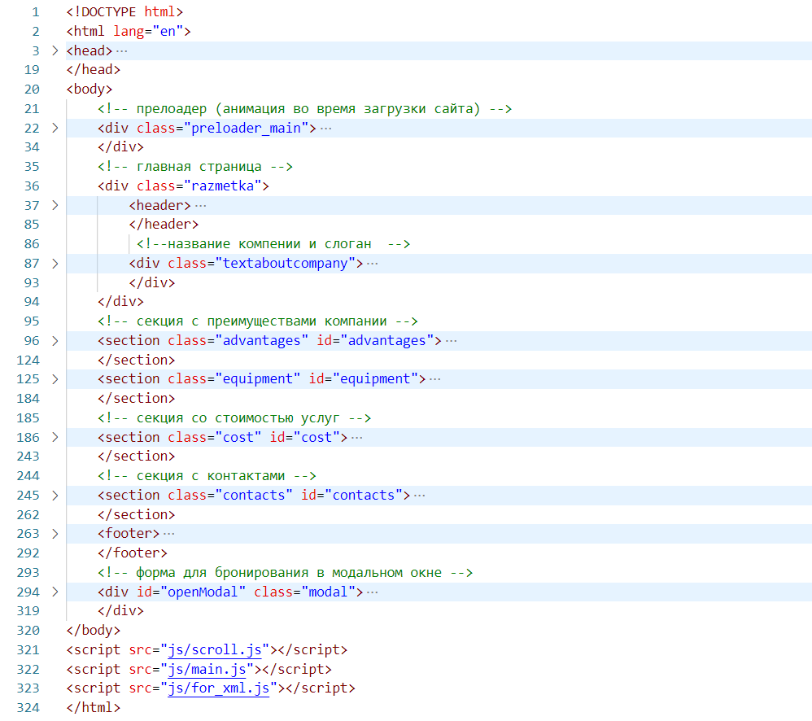

Рисунок – Структура страницы

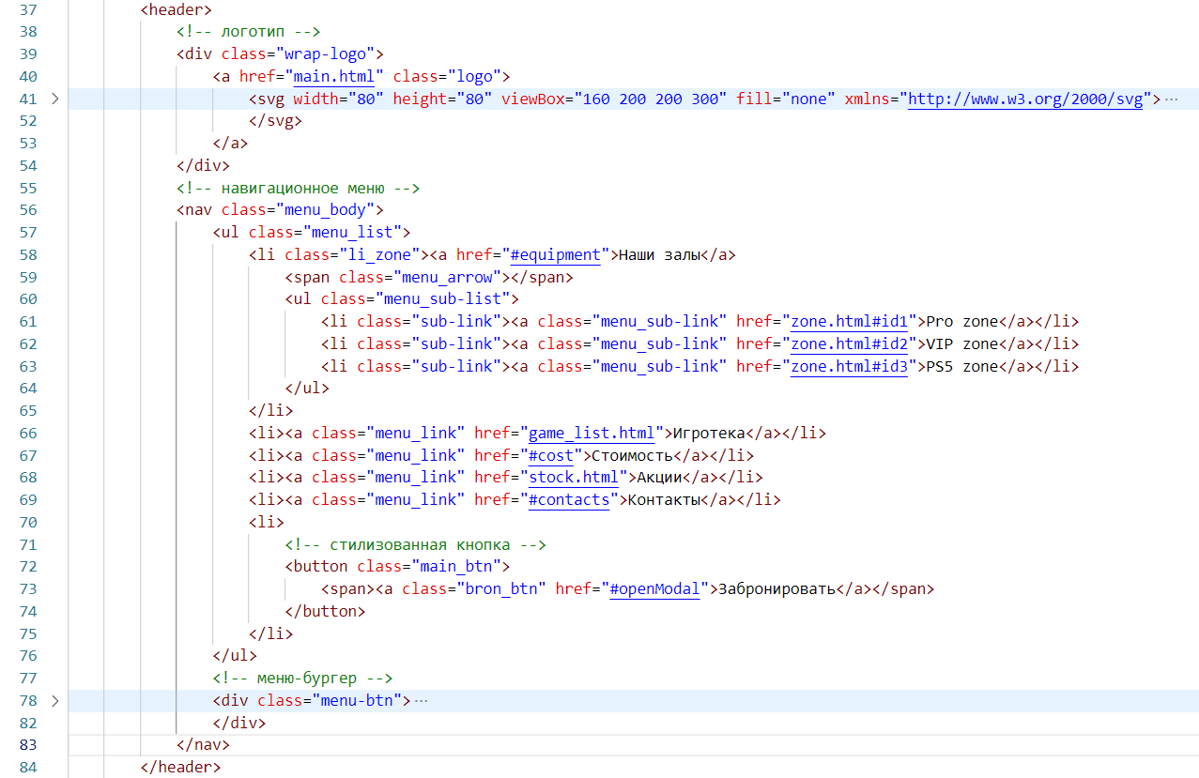

Рисунок – Структура тега header

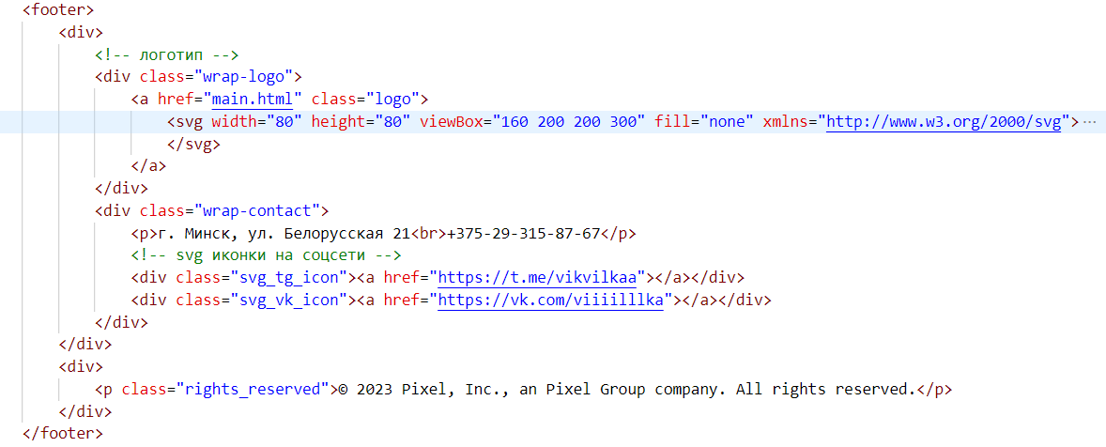

Рисунок – Структура тега footer

Содержимое тегов section на главной странице

<!-- секция с преимуществами компании -->

    <section class="advantages" id="advantages">

        <div class="titele">

            <h1 class="_animate-items">ПРЕИМУЩУСТВА</h1>

        </div>

        <div class="icons_with_text _animate-items">

        <div class="flex-icon">

            <div class="computer_icon"></div>

                <p class="text_icon">35 игровых мест</p>

                <p class="text_under_icon">и отдельная VIP <br>зона</p>

        </div>

        <div class="flex-icon">

            <div class="clock_icon"></div>

                <p class="text_icon">Продлениe времени </p>

                <p class="text_under_icon">возможность <br> пост-оплаты</p>

        </div>

        <div class="flex-icon">

            <div class="gamelist_icon"></div>

                <p class="text_icon">Более 100 игр</p>

                <p class="text_under_icon">играй на высоких <br>настройках</p>

        </div>

        <div class="flex-icon">

            <div class="support_icon"></div>

                <p class="text_icon">Постоянная поддержка</p>

                <p class="text_under_icon">и помощь<br> администратора </p>

        </div>

        </div>

    <!-- секция с информацией об оборудовании в залах -->

    </section>

    <section class="equipment" id="equipment">

        <div class="titele">

            <h1 class="_animate-items">ОБОРУДОВАНИЕ В ЗАЛАХ</h1>

        </div>

        <div class="block_about_zone">

            <div class="info_zone">

                <div class="text_info">

                    <div class="info_about_zone"><h2>Pro zone</h2></div>

                        <div class="oborudovanie">

                            <ul>

                                <li>Процессор - Intel Core i5-9400F</li>

                                <li>Видеокарта - Gigabyte GeForce RTX 2060</li>

                                <li>Оперативная память - 16Gb 2666Hz</li>

                                <li>SSD - GIGABYTE SSD 256GB</li>

                                <li>HDD - WD Blue Desktop 2 TB</li>

                                <li> Материнская плата - Gigabyte B360M DS3H</li>

                                <li>Экран: UltraGear LG 24GL650-B 23.6" HD -144Г</li>

                            </ul>

                        </div>

                    <div class="button _animate-items"><button>подробнее</button></div>

                </div>

                <div class="img_zone1"></div>

            </div>

            <div class="info_zone">

                <div class="text_info">

                    <div class="info_about_zone"><h2>VIP zone</h2></div>

                        <div class="oborudovanie">

                            <ul>

                                <li>Процессор - Intel Core i7-9700</li>

                                <li>Видеокарта - Gigabyte GeForce RTX 2070</li>

                                <li>Оперативная память - 16Gb 2666Hz</li>

                                <li>SSD - GIGABYTE SSD 256GB</li>

                                <li>HDD - WD Blue Desktop 2 TB</li>

                                <li>Материнская плата - Gigabyte B360M DS3H</li>

                                <li>Экран: UltraGear LG 27GL650-F 23.6" HD 144Гц</li>

                            </ul>

                        </div>

                    <div class="button _animate-items"><button>подробнее</button></div>

                </div>

                <div class="img_zone2"></div>

            </div>

            <div class="info_zone">

                <div class="text_info">

                    <div class="info_about_zone"><h2>PS5 zone</h2></div>

                        <div class="oborudovanie">

                            <ul>

                                <li>PlayStation 5</li>

                                <li>Контроллеры DualSense </li>

                                <li>PlayStation VR</li>

                                <li>Удобные диваны и кресла</li>

                                <li>Настольные игры</li>

                                <li> TV- 65"</li>

                            </ul>

                        </div>

                    <div class="button _animate-items"><button>подробнее</button></div>

                </div>

                <div class="img_zone3"></div>

            </div>

        </div>

    </section>

    <!-- секция со стоимостью услуг -->

    <section class="cost" id="cost">

        <div class="title">

            <h1 class="_animate-items">СТОИМОСТЬ</h1>

        </div>

        <div class="blocks_prise">

            <div class="text_info">

                <div class="name_of_zone"><h2 class="_animate-items">pro zone</h2></div>

                <div class="text_about_hours _animate-items">

                    <div class="hour_prise">

                        <p>1 ЧАС</p>

                        <p>3Р</p>

                    </div>

                    <div class="hour_prise">

                        <p>3 ЧАСА</p>

                        <p>7Р</p>

                    </div>

                    <div class="hour_prise">

                        <p>5 ЧАСОВ</p>

                        <p>12Р</p>

                    </div>

                </div>

            </div>

            <div class="text_info">

                <div class="name_of_zone"><h2 class="_animate-items">VIP zone</h2></div>

                <div class="text_about_hours _animate-items">

                    <div class="hour_prise">

                        <p>1 ЧАС</p>

                        <p>5Р</p>

                    </div>

                    <div class="hour_prise">

                        <p>3 ЧАСА</p>

                        <p>12Р</p>

                    </div>

                    <div class="hour_prise">

                        <p>5 ЧАСОВ</p>

                        <p>20Р</p>

                    </div>

                </div>

            </div>

            <div class="text_info">

                <div class="name_of_zone"><h2 class="_animate-items">PS5 zone</h2></div>

                <div class="text_about_hours _animate-items">

                    <div class="hour_prise">

                        <p>1 ЧАС</p>

                        <p>10Р</p>

                    </div>

                    <div class="hour_prise">

                        <p>3 ЧАСА</p>

                        <p>24Р</p>

                    </div>

                    <div class="hour_prise">

                        <p>5 ЧАСОВ</p>

                        <p>35Р</p>

                    </div>

                </div>

            </div>

        </div>

    </section>

    <!-- секция с контактами -->

    <section class="contacts" id="contacts">

        <div class="contact_zone">

            <div class="contact_info">

                <div class="content _animate-items">

                <div class="title"><h1>КОНТАКТЫ</h1></div>

                <ul>

                    <li><span>г. Минск, ул. Белорусская 21</span></li>

                    <li><span>Телефон:</span> +375-29-315-87-67</li>

                    <li><span>E-mail:</span> bychkovskayavic@gmail.com</li>

                    <li><span>Режим работы:</span> круглосуточно</li>

                </ul>

                </div>

                <div class="button _animate-items"><button><a class="bron_btn" href="#openModal">Забронировать</a></button></div>

            </div>

            <!-- карта -->

            <div id="map" style="position:relative;overflow:hidden>…</div>

        </div>

    </section>

Содержимое тегов section страниц с залами

<section>

<!-- название и краткое описание зала -->

    <div class="zone_opisanie">

        <div class="zone_name"><h1 id="title"></h1></div>

        <div class="zone_text-opisanie"><p id="info_about_zone"></p></div>

    </div>

<!-- слайдер -->

<div class="slider">

<div class="wrapper">

    <i id="left" class="fa-solid fa-angle-left"></i>

    <div class="carousel">

        <img src="">

        <img src="">

        <img src="">

        <img src="">

        <img src="">

    </div>

    <i id="right" class="fa-solid fa-angle-right"></i>

</div>

</div>

</section>

<!-- информирующие блоки -->

    <section class="zone_section">

        <div class="zone_prise">

        <div class="text_info">

            <div class="name_of_zone"><h2 class="_animate-items">Стоимость</h2></div>

            <div class="text_about_hours _animate-items">

                <div class="hour_prise" id="prise">

                    <p id="hour_1"></p>

                    <p id="cost_1"></p>

                </div>

                <div class="hour_prise" id="prise">

                    <p id="hour_2"></p>

                    <p id="cost_2"></p>

                </div>

                <div class="hour_prise" id="prise">

                    <p id="hour_3"></p>

                    <p id="cost_3"></p>

                </div>

            </div>

        </div>

        </div>

        <div class="zone_info_zone">

            <div class="text_info _animate-items">

                <div class="info_about_zone"><h2>Оборудование</h2></div>

                    <div class="oborudovanie">

                        <ul class="ul_content">

                            <li id="li_content_1"></li>

                            <li id="li_content_2"></li>

                            <li id="li_content_3"></li>

                            <li id="li_content_4"></li>

                            <li id="li_content_5"></li>

                            <li id="li_content_6"></li>

                            <li id="li_content_7"></li>

                        </ul>

                    </div>

                </div>

        </div>

    </section>

Содержимое тегов section страниц с акциями

<section>

    <div class="zone_opisanie">

        <div class="zone_name"><h1>СОБЫТИЯ И АКЦИИ</h1></div>

        <div class="zone_text-opisanie"><p>Здесь ты найдешь все актуальные акции действующие в нашем клубе. Оставайся на связи чтобы не пропустить появление новых особых предложений.</p></div>

    </div>

</section>

    <section class="stock">

        <div class="container">

            <div class="card">

              <div class="card_header">

                <img src="img/cuber3.jpg">

              </div>

              <div class="card__body">

                <span class="tag">new</span>

                <h4>кибервоскресенье</h4>

                <p>Каждое воскресенье в нашем клубе действует скидка 20% на любой тариф. Скидка не суммируется с персональной скидкой постоянного клиента.</p>

              </div>

              <div class="card_footer">

                <div class="user">

                  <img src="img/x-icon.png">

                  <div class="user__info">

                    <h5>Pixel Group company</h5>

                    <small>16.03.23</small>

                  </div>

                </div>

              </div>

            </div>

            <div class="card">

              <div class="card_header">

                <img src="img/cuber2.jpg">

              </div>

              <div class="card__body">

                <span class="tag">new</span>

                <h4>вместе - дешевле</h4>

                <p>Приглоси друга и получите скидку в 15% на любой тариф. Распространяется только на зоны с PC. Вместе и вправду веселее</p>

              </div>

              <div class="card_footer">

                <div class="user">

                  <img src="img/x-icon.png">

                  <div class="user__info">

                    <h5>Pixel Group company</h5>

                    <small>12.02.23</small>

                  </div>

                </div>

              </div>

            </div>

            <div class="card">

              <div class="card_header">

                <img src="img/cuber4.jpg">

              </div>

              <div class="card__body">

                <span class="tag">new</span>

                <h4>открытие</h4>

                <p>Сегодня, 24 января 2023 года, состоялось открытие нашего клуба в Минске. В честь этого мы предоставляем вам скидку в 20%. Действует до конца месяца. </p>

              </div>

              <div class="card_footer">

                <div class="user">

                  <img src="img/x-icon.png">

                  <div class="user__info">

                    <h5>Pixel Group company</h5>

                    <small>24.01.23</small>

                  </div>

                </div>

              </div>

            </div>

          </div>

    </section>

ПРИЛОЖЕНИЕ Г  
**Листинг Scss и Css**

|  |  |
| --- | --- |
| $foncolor:#1c1c1c;  $forheaderelements: #131313bd;  $forelements:#13131399;  $pink:#EE13BD;  $blue:#36B7F7;  $fortext:#C9C9C9;  $fortexticon:#898989;  // стили для заголовков  %fortitle{      color: $blue;      font-family: Catallina;      font-size: calc(20px + 14 * (100vw / 1920));// адаптивный текст      font-weight: normal;      letter-spacing: 0.2em;      text-align: center;  }  // стили для второстепенного текста  %fortextinfo{      color: $fortext;      font-family: 'Inter', sans-serif;      font-size: calc(14px + 6 * (100vw / 1540));      text-align: center;  }  // подключение шрифтов  $font:'Inter', sans-serif;  @font-face {      font-family: Catallina;      src: url(../ofont.ru_Catallina.ttf);  }  // стиль для скроллбара  * {      scrollbar-width: thin;      scrollbar-color: $foncolor $forelements;    }    // для Chrome/Edge/Safari    *::-webkit-scrollbar {      height: 12px;      width: 12px;    }    *::-webkit-scrollbar-track {      background:$forelements;    }    *::-webkit-scrollbar-thumb {      background-color: $blue;      border-radius: 5px;      border: 3px solid $forelements;    }  html{      margin:0;      scroll-behavior: smooth;  }  body{      margin: 0;      scroll-behavior: smooth;      background-color: $foncolor;  }  // блок с фоновым изображением  .razmetka {      background-image: url(../img/fonshapka.jpg);      background-size: cover;      width: 100%;      aspect-ratio: 16/7.3;      background-position: right;  }  // навигационное меню в header  header {      display: flex;      flex-direction: row;      justify-content: space-between;      flex-wrap: wrap;      margin-top: -19px;      background-color: $forheaderelements;      font-family: Catallina;      &#header_zone{          margin-top: 0px;      }      // стили для навигационных ссылок      ul{          display: flex;          flex-direction: row;          align-items: center;          li{              display: flex;              width: max-content;          }          // треугольник (появляется только на маленьких устройствах)          .menu_arrow{              display: none;          }          // стили для ссылок искулючая кнопку "забронировать"          a:not(.bron_btn){          color: $fortext;          padding: 10px 12px 10px 12px;          text-decoration: none;          font-size: 14px;          // нижнее подчеркивание для ссылок          &:not(.logo)::after{              content:"";              display: block;              width: 20px;              padding-top: 3px;              border-bottom: 3px solid $pink;              animation:  show 1s  1 both;          }          &:hover {              cursor: pointer;              color: $fortexticon;          }          &:not(.logo):hover::after{              content:"";              animation: in 1s  1 both;          }          // анимация для ссылок          @keyframes in {…              }          }          @keyframes show {…              }          }      }      // стилизация кнопки "забронировать"          .bron_btn{              text-decoration: none;              color: $blue;          }          button{              margin:  0 20px 0 20px;              width: 13em;              height: 3.8em;              padding: 0.1em 0.25em;              background-color: #212121;              font-size: 12px;              border: 0.08em solid $blue;              border-radius: 0.4em;          }          button span { …          }          button span:hover {              transition: all 0.5s;              transform: translate(0, 0.4em);              box-shadow: 0 0 0 0 $blue;          }          button span:not(hover){              transition: all 0.5s;          }      }  }  // когда сайт октрыт на PC то выпадающий список реагирует на наведение  header {      .menu_sub-list{          display: none;          position: absolute;      }      .menu_sub-list{          width: 0;          margin-left: -30px;      }      .li_zone:hover ul{          display: block;          color: $fortexticon;      }      .li_zone:hover ul a::after{          content:"";          animation: in 1s  1 both;      }      .li_zone ul li{          top:34px;          width: 100px;          font-size: 14px;          position: relative;          background-color: $forheaderelements;      }  }  // когда открыт на меленьком устройстве выпадающий список реагирует на нажатие на треугольник ".menu_arrow"  body._touch .menu_list>li{…  }  body._touch .menu_arrow{…  }  body._touch header {…  }  // бургер меню  .menu_btn{      display: none;  }  // логотип  .wrap-logo {      display: flex;      align-items: center;      margin-left: 10px;      filter: drop-shadow(4px 4px 1px rgba(0, 0, 0, 0.3)); //тень от svg иконки  }  nav {      display: flex;      align-items: center;  }  // название компании и слоган  .textaboutcompany{      display: flex;      justify-content: center;      align-items: center;      width: 40%;      height: 100%;      background-color: $forheaderelements;      .text{      display: flex;      align-items: flex-start;      flex-flow: wrap;      align-content: space-between;      width: 298px;      padding-left: 20px;      p{          margin: 0 0 0 0;      }      //неоновая вывеска      p.name{              font-family: Catallina;              font-size: 86px;              color: #36B7F7;              text-align: left;              letter-spacing: 0.23em;              animation: flicker 5s infinite alternate;          }          p.undername{              font-family: Catallina;              font-size: 22px;              color: $pink;              text-align: left;              letter-spacing: 0.39em;              padding-left: 12px;          }          p.slogan{              font-size: 16px;              color:$fortexticon;              padding: 10px 0 0 28%;              font-family: $font;          }      }  }  //анимация для неоновой надписи  @keyframes flicker {      0%, 20%, 24%, 30%, 60%, 100% {          text-shadow:           0 0 5px #1173a4,           0 0 15px #2185b8,           0 0 10px #2185b8,           0 0 20px #2185b8,           0 0 60px #00379c,           0 0 90px #00379c;      }      28%, 50% {          text-shadow: none;      }    }  // эффект для скролла  ._animate-items {      transform: translate(0, 50px);      opacity: 0;      transition: 0.8s ease 0s;  }  .button{      transform: translate(-30px, 0px);      opacity: 0;      transition: 0.8s ease 0s;  }  ._activeScroll {      transform: translate(0, 0);      opacity: 1;  }  // секция с преимуществами комапниями(svg иконки)  .advantages{      .icons_with_text{          display: flex;          flex-flow: wrap;          justify-content: center;      }      .text_icon{          @extend %fortextinfo;          margin: 10px 0 5px 0;      }      .text_under_icon{          color: $fortexticon;          font-family: 'Inter', sans-serif;          font-size: 16px;          text-align: center;          margin: 0 0 10px 0;      }  }  section h1{      @extend %fortitle;  }  .advantages div{      div div{          transition: 0.3s ;          width: 160px;          height: 160px;          margin: 0 70px 0 70px;          filter: drop-shadow(9px 9px 2px rgba(0, 0, 0, 0.3));          &:hover{              transform: scale(1.05);          }      }      .computer_icon{          background-image: url(../SVG/computer_icon-1.svg);          background-size: 190%;          background-position: -36px -68px;      }      .clock_icon{          background-image: url(../SVG/icons8-часы.svg);          background-size: cover;      }      .gamelist_icon{          background-image: url(../SVG/listwithgame_icon-1.svg);          background-size: 190%;          background-position: -45px -68px;      }      .support_icon{          background-image: url(../SVG/service_icon-1.svg);          background-size: 190%;          background-position: -40px -68px;      }  }  //секиция с оборудованием  section.equipment{      .block_about_zone{          display: flex;          align-items: center;          flex-flow: column;          div.info_zone{              display: flex;              background-color: $forelements;              width: 80%;              border-radius: 30px;              // второй блок другое рассположение текста и изоброжения              &:nth-child(2){                  display: flex;                  flex-flow:row-reverse;              }              .text_info{                  padding: 20px 20px 20px 30px;                  margin: 10px;                  max-width: 400px;                  display: flex;                  flex-wrap: wrap;                  align-content: space-around;                  div.info_about_zone{                      border-bottom: 4px  solid $pink; // разделители                      width: 100%;                      &:nth-child(2){                      margin: 30px 30px 0 0;                      border-bottom: 4px  solid $pink;                      width: 80%;                      }                      h2{                          color: $blue;                          font-family: Catallina;                          font-size: calc(26px + 4 * (100vw / 1920));                          font-weight: normal;                          letter-spacing: 0.1em;                      }                  }                  div.oborudovanie{                      width: 100%;                      // список оборудования                      ul li{                          color: $fortext;                          margin-bottom: 10px;                          @extend %fortextinfo;                          text-align: start;                      }                  }              }          }          div.info_zone{              margin: 10px 0 10px 0;              &:nth-child(2){                  justify-content:flex-end;              }              // стили для кнопки "подробнее"              button{                  position: relative;                  font-size: 14px;                  font-family: Catallina;                  padding: 10px 24px;                  border: 0;                  border-radius: 30px;                  z-index: 1;                  box-shadow: 5px 5px 8px black;                  overflow: hidden;                  cursor: pointer;                  transition: 0.3s;                  color: $blue;                  border: 3px solid $blue ;                  background-color: $forelements;                   &:hover{                   color: $foncolor;                  }                  &::before{                      content: "";                      display: block;                      position: absolute;                      height: 100%;                      width: 0;                      top: 0;                      left: 0;                      border-radius: 30px;                      background-image: linear-gradient(                          to right,                          $blue 30%,                          $blue 100%);                      transition: 0.4s ease;                      z-index: -1;                  }                  &:hover::before{                      width: 100%;                  }                  &::after{                      content: ' \2192';// стрелочка                      padding-bottom: 3px;                      font-size: 16px;                      font-weight: bold;                  }              }          }      }      // стили для изображений залов      .img_zone1,.img_zone3{          display: flex;          width: 764px;          height: 540px;          margin-left: 30px;          flex: 1 1 460px;      }      .img_zone2{          display: flex;          width: 764px;          height: 540px;          margin-right:30px ;          flex: 1 1 460px;      }      .img_zone1{          background-image: url(../img/formain1.jpg);          background-size: cover;          border-radius: 0 30px 30px 0;      }      .img_zone2{          background-image: url(../img/formain2.jpg);          background-size: cover;          border-radius: 30px 0 0 30px;      }      .img_zone3{          background-image: url(../img/formain3.jpg);          background-size: cover;          border-radius: 0 30px 30px 0;      }  }  // секция со стоимостью  section.cost{      div.blocks_prise{          display: flex;          flex-wrap: wrap;          margin: auto;          justify-content: center;          width: 81%;          .text_info{              flex: 1 0 250px;              display: flex;              flex-wrap: wrap;              flex-direction: column;              background-color: $forelements;              width: 26%;              margin: 10px 10px;              border-radius: 30px;              h2{                  color: $blue;                  font-family: Catallina;                  margin: 30px 0 20px 30px;                  font-size: calc(26px + 4 * (100vw / 1920));                  font-weight: normal;                  letter-spacing: 0.1em;              }              div.hour_prise{                  display: flex;                  flex-wrap: wrap;                  flex-direction: row;                  justify-content: space-between;                  margin: 30px 40px 30px 40px;                  border-bottom: 4px  solid $pink;                  // убрать у нижней строки разделитель                  &:nth-child(3){                      border: 0;                  }                  p{                      font-size: calc(20px + 4 * (100vw / 1920));                      font-family: Catallina;                      color:$fortext;                  }              }          }      }  }  // секция с контактами  section.contacts{      div.contact_zone{          display: flex;          flex-wrap: wrap;          justify-content: center;          align-content: space-around;          width: 80%;          margin: auto;          gap: 30px;          margin-top: 35px;          // стили для карты          #map{              width: 46%;              flex: 2 0 260px;              border-radius: 30px;              // затемнение карты              filter: brightness(70%);              -ms-filter: brightness(70%);              -webkit-filter: brightness(70%);              -moz-filter: brightness(70%);              -o-filter: brightness(70%);          }          .contact_info{              display: flex;              flex-wrap: wrap;              align-content: space-around;              flex: 1 0 278px;              width: 32%;              background-color: $forelements;              border-radius: 30px;              .content {                  width: 100%;                  margin-top:20px ;              }              .title{                  margin: 10px 0 30px 30px;                  border-bottom: 4px solid #EE13BD;                  width: 84%;                  h1{                      margin: 0 0 10px 0;                      text-align: start;                  }              }              // стили для списка с контактами              ul{                  margin-top: 25px;                  width: 75%;              }              ul li{                  color: $fortexticon;                  margin: 25px 0 10px 20px;                  @extend %fortextinfo;                  text-align: start;                  span{                      color: $fortext;                  }                  &::marker{                      font-size: 30px;                      color: $blue;                  }              }              // кнопка "забронировать"              button{                  position: relative;                  font-size: 14px;                  font-family: Catallina;                  margin: 8px 0 10px 30px ;                  padding: 10px 24px;                  border: 0;                  border-radius: 30px;                  z-index: 1;                  box-shadow: 5px 5px 8px black;                  overflow: hidden;                  cursor: pointer;                  transition: 0.3s;                  border: 3px solid $blue;                  background-color: $forelements;                  &:hover{                  color: $foncolor;                  }                  .bron_btn:hover{                      color: $foncolor;                  }                  &::before{                      content: "";                      display: block;                      position: absolute;                      height: 100%;                      width: 0;                      top: 0;                      left: 0;                      border-radius: 30px;                      background-image: linear-gradient(                          to right,                          $blue 30%,                          $blue 100%);                      transition: 0.4s ease;                      z-index: -1;                  }                  &:hover::before{                      width: 100%;                  }                  .bron_btn{                      text-decoration: none;                      color: $blue;                  }              }          }      }  }  // нижний колонтитул  footer{      display: flex;      flex-wrap: wrap;      justify-content: space-between;      align-items: center;      margin-top: 45px;      padding: 10px 10px;      background-color: $forelements;      height: 5%;      font-family: $font;      color: $fortexticon;      .rights_reserved{          display: block;          flex: 1 0 100px;          width: 10%;      }      & div{          display: flex;          align-items: center;          .wrap-contact{              margin-left: 20px;              p{                  margin-right: 30px;                }              div{                  margin-right: 10px;                }              .svg_tg_icon{                  background-image: url(../SVG/icons8-телеграмма-app.svg);              }              .svg_vk_icon{                  background-image: url(../SVG/icons8-vk-в-круге.svg);              }              .svg_tg_icon,.svg_vk_icon,a{                  background-size: cover;                  width: 35px;                  height: 35px;                  &:hover{                      transform: scale(1.05);                  }              }            }      }  }  //-------------модальное окно-----------------//  // свойства модального окна по умолчанию  .modal {      position: fixed;      top: 0;      right: 0;      bottom: 0;      left: 0;      background: rgba(0,0,0,0.5);      z-index: 20;      opacity: 0;      -webkit-transition: opacity 200ms ease-in;      -moz-transition: opacity 200ms ease-in;      transition: opacity 200ms ease-in;      pointer-events: none;      margin: 0;      padding: 0;  }  // при отображении модального окно  .modal:target {      opacity: 1;      pointer-events: auto;      overflow-y: auto;  }  // ширина модального окна и его отступы от экрана  .modal-dialog {      position: relative;      width: auto;      margin: 10px;  }  // свойства для блока, содержащего контент модального окна  .modal-content {      position: relative;      display: -webkit-box;      display: -webkit-flex;      display: -ms-flexbox;      display: flex;      -webkit-box-orient: vertical;      -webkit-box-direction: normal;      -webkit-flex-direction: column;      -ms-flex-direction: column;      flex-direction: column;      background-color: #ffffff10;      backdrop-filter: blur(12px);      -webkit-backdrop-filter: blur(12px);      -webkit-background-clip: padding-box;      background-clip: padding-box;      border: 1px solid rgba(0,0,0,.2);      border-radius: .3rem;      outline: 0;  }  // свойства для заголовка модального окна  .modal-header {      display: -webkit-box;      display: -webkit-flex;      display: -ms-flexbox;      display: flex;      color: $blue;      -webkit-box-align: center;      -webkit-align-items: center;      -ms-flex-align: center;      align-items: center;      -webkit-box-pack: justify;      -webkit-justify-content: space-between;      -ms-flex-pack: justify;      justify-content: space-between;      padding: 15px;      font-family: Catallina;      border-bottom: 2px solid $pink;  }  .modal-title {      margin-top: 0;      margin-bottom: 0;      line-height: 1.5;      font-size: 1.25rem;      font-weight: 500;  }  // свойства для кнопки "Закрыть"  .close {      float: right;      font-family: sans-serif;      font-size: 24px;      font-weight: 700;      line-height: 1;      color: $blue;      text-shadow: 0 1px 0 $blue;      opacity: .5;      text-decoration: none;  }  // свойства для кнопки "Закрыть" при нахождении её в фокусе или наведении  .close:focus, .close:hover {      color: $blue;      text-decoration: none;      cursor: pointer;      opacity: .75;  }  // свойства для блока, содержащего основное содержимое окна  .modal-body {    position: relative;      -webkit-box-flex: 1;      -webkit-flex: 1 1 auto;      -ms-flex: 1 1 auto;      flex: 1 1 auto;      padding: 15px;      overflow: auto;  }  // форма для бронирования  .form-style{      font: $font;      max-width: 400px;      margin: 10px auto;      padding: 16px;  }  .form-style input[type="text"],  .form-style input[type="date"],  .form-style input[type="number"],  .form-style input[type="tel"],  .form-style select  {      transition: all 0.30s ease-in-out;      outline: none;      box-sizing: border-box;      -webkit-box-sizing: border-box;      -moz-box-sizing: border-box;      width: 100%;      background-color: #27272767;      backdrop-filter: blur(12px);      -webkit-backdrop-filter: blur(12px);      margin-bottom: 4%;      border: 2px solid $foncolor;      padding: 3%;      border-radius: 10px;      color: $blue;      font-size: 16px;      font-family: $font;  }  .form-style ::placeholder{      color: #767676;  }  option{      background-color: $forheaderelements;  }  .form-style input[type="text"]:focus,  .form-style input[type="date"]:focus,  .form-style input[type="number"]:focus,  .form-style input[type="tel"]:focus,  .form-style select:focus  {      box-shadow: 0 0 5px $pink;      padding: 3%;      border: 1px solid $pink;  }  .form-style input[type="submit"]{      box-sizing: border-box;      -webkit-box-sizing: border-box;      -moz-box-sizing: border-box;      width: 100%;      padding: 3%;      background-color: $forheaderelements;      border: 2px solid $blue;      color: $blue;      font-family: $font;      font-size: 16px;      border-radius: 10px;      cursor: pointer;  }  .form-style input[type="submit"]:hover{      background-color: $forheaderelements;      border: 2px solid $blue;      color: $blue;      border-radius: 10px;  }  //-------------прелоадер-------------//  .preloader_main {      position: fixed;      left: 0px;      top: 0px;      width: 100%;      height: 100%;      z-index: 1000;      display: flex;      align-items: center;      justify-content: center;      background-color: $foncolor;      transition: all 0.5s;      opacity: 1;  }  .preloader {      position: relative;      display: grid;      grid-template-columns: 33% 33% 33%;      grid-gap: 2px;      width: 100px;      height: 100px;      margin: auto;  }  .preloader > div {      position: relative;      width: 100%;      height: 100%;      background-color: $blue;      transform: scale(0);      transform-origin: center center;      animation: preloader-4-anim 2s infinite linear;  }  .preloader > div:nth-of-type(1),  .preloader > div:nth-of-type(5),  .preloader > div:nth-of-type(9) {      animation-delay: 0.4s;  }  .preloader > div:nth-of-type(4),  .preloader > div:nth-of-type(8) {      animation-delay: 0.2s;      background-color: $pink;  }  .preloader > div:nth-of-type(2),  .preloader > div:nth-of-type(6) {      animation-delay: 0.6s;      background-color: $pink;  }  .preloader > div:nth-of-type(3) {      animation-delay: 0.8s;  }  @keyframes preloader-4-anim {      0% {          transform: scale(0);      }      40% {          transform: scale(1);      }      80% {          transform: scale(1);      }      100% {          transform: scale(0);      }  }  .preloader-remove {      opacity: 0;      z-index: -10;  }  // -----------свойства для страниц с игровыми залами-----------//  // стили для слайдера  .slider{      display: flex;      justify-content: center;      padding: 0 35px;      margin: 30px 0;      align-items: center;  }  .wrapper{      max-width: 1400px;      position: relative;      i{          top: 50%;          height: 45px;          width: 45px;          cursor: pointer;          position: absolute;          font-size: 1.2rem;          text-align: center;          line-height: 45px;          background-color: #36B7F7;          border-radius: 50%;          transform: translateY(-50%);      }  }  .wrapper i:first-child{      left: -23px;  }  .wrapper i:last-child{      right: -23px;  }  .wrapper .carousel{      font-size: 0px;      cursor: pointer;      overflow: hidden;      white-space: nowrap;      scroll-behavior: smooth;  }  .carousel.dragging{      cursor: grab;      scroll-behavior: auto;      img{          pointer-events: none;      }  }  .carousel img{      height: 400px;      object-fit: cover;      margin-left: 14px;      width: calc(100%/3);      &:first-child{          margin-left: 0px;      }  }  div.zone_opisanie{      display: flex;      flex-wrap:wrap;      justify-content: center;      div{          width: 60%;      }      .zone_name{          border-bottom: 4px  solid $pink;          h1{              color: $blue;              font-family: Catallina;              font-size: calc(20px + 14 * (100vw / 1920));// адaптивный текст              font-weight: normal;              letter-spacing: 0.2em;              text-align: left;          }      }      .zone_text-opisanie{          p{              @extend %fortextinfo;          }      }  }  .zone_section{      display: flex;      flex-wrap: wrap;      width: 80%;      margin: auto;      div.zone_info_zone{          display: flex;          flex: 2 0 200px;          background-color: $forelements;          margin: 10px 10px;          border-radius: 30px;          .text_info{              padding: 0px 30px;              display: flex;              flex-wrap: wrap;              align-content: flex-start;              div.info_about_zone{                  border-bottom: 4px  solid $pink; // разделители                  width: 100%;                  }                  h2{                      color: $blue;                      font-family: Catallina;                      font-size: calc(20px + 10 * (100vw / 1920));                      font-weight: normal;                      letter-spacing: 0.1em;                  }              }              div.oborudovanie{                  width: 100%;                  // список оборудования                  ul{                      li{                      color: $fortext;                      margin-bottom: 10px;                      @extend %fortextinfo;                      text-align: start;                      }                  }              }          }      }  .zone_prise{     flex: 1 0 250px;      .text_info{          display: flex;          flex-wrap: wrap;          flex-direction: column;          background-color: $forelements;          margin: 10px 10px;          border-radius: 30px;          padding: 0 40px;          h2{              color: $blue;              font-family: Catallina;              font-size: calc(20px + 10 * (100vw / 1920));              font-weight: normal;              letter-spacing: 0.1em;          }          div.hour_prise{              display: flex;              flex-wrap: wrap;              flex-direction: row;              justify-content: space-between;              margin: 30px 0px;              border-bottom: 4px  solid $pink;              // убрать у нижней строки разделитель              &:nth-child(3){                  border: 0;              }              p{                  font-size: calc(20px + 4 * (100vw / 1920));                  font-family: Catallina;                  color:$fortext;              }          }      }  }  //-------------страница с перечнью игр---------------//  .game_title{      width: 94%;      text-align: right;      margin: auto;      border-bottom: 4px  solid $pink;      margin-bottom: 30px;          h1{              color: $blue;              font-family: Catallina;              font-size: calc(20px + 14 * (100vw / 1920));// адaптивный текст              font-weight: normal;              letter-spacing: 0.2em;              text-align: left;          }  }  .game_section{      display: grid;      justify-content: center;      grid-template-columns:  repeat(auto-fit, 220px);;      grid-gap: calc(20px + 10 * (100vw / 1540));      .game_info{          background-color: $forelements;          border-radius: 30px;          .game_description{              padding: 10px;              p{                  margin: 2px;                  font-size: calc(12px + 4 * (100vw / 1540));                  color: $fortext;                  font-family: 'Inter', sans-serif;              }              p:nth-child(2){                  color: $fortexticon;                  font-family: 'Inter', sans-serif;                  font-size: calc(12px + 4 * (100vw / 1540));                  text-align: left;              }          }          .game_img{              background-size: cover;              width: 220px;              height: 300px;              border-radius: 30px 30px 0px 0px;          }      }  }  .game_for_pc{      ._img1{          background-image: url(../games_img/Dota_2.jpg);      }      ._img2{          background-image: url(../games_img/GTAV.jpg);      }      ._img3{          background-image: url(../games_img/PUBG_Battlegrounds.jpg);      }      ._img4{          background-image: url(../games_img/Apex_Legends.jpg);      }      ._img5{          background-image: url(../games_img/CSGO.jpg);      }      ._img6{          background-image: url(../games_img/Call_of_Duty.jpg);      }      ._img7{          background-image: url(../games_img/Fortnite-Battle-Royale.jpg);      }      ._img8{          background-image: url(../games_img/RUST.jpg);      }      ._img9{          background-image: url(../games_img/Valorant.jpg);      }      ._img10{          background-image: url(../games_img/Destiny2.jpg);      }      ._img11{          background-image: url(../games_img/Overwatch.jpg);      }      ._img12{          background-image: url(../games_img/League-of-Legends.jpg);      }  }  .game_for_ps{      ._img1{          background-image: url(../games_img/fifa.jpg);      }      ._img2{          background-image: url(../games_img/DIRT.jpg);      }      ._img3{          background-image: url(../games_img/NHL.jpg);      }      ._img4{          background-image: url(../games_img/Mortal.jpg);      }      ._img5{          background-image: url(../games_img/NBA_2K21.jpg);      }      ._img6{          background-image: url(../games_img/HORIZEN.jpg);      }      ._img7{          background-image: url(../games_img/ufc4.jpg);      }      ._img8{          background-image: url(../games_img/Gran_Turismo_Sport.jpg);      }      ._img9{          background-image: url(../games_img/Detroit_Become_Human.jpg);      }      ._img10{          background-image: url(../games_img/God_of_War-_Ragnarök.jpg);      }      ._img11{          background-image: url(../games_img/TEKKEN7.jpg);      }      ._img12{          background-image: url(../games_img/The_Last_of_Us_Cover.jpg);      }  }  //---------------страница с акциями------------------//  section.stock{      *,      *::before,      *::after {        margin: 0;      }      .container {          display: flex;          flex-wrap: wrap;          justify-content: center;          max-width: 80%;          margin: auto;          margin-block: 2rem;          gap: 2rem;      }      img {          max-width: 100%;          display: block;          object-fit: cover;      }      .card {          display: flex;          flex-direction: column;          width: clamp(20rem, calc(20rem + 2vw), 22rem);          overflow: hidden;          border-radius: 30px;          background-color: $forelements;      }      .card__body {        padding: 1rem;        display: flex;        flex-direction: column;        gap: .5rem;      }      .tag {          align-self: flex-start;          padding: 2px 10px;          border-radius: 1em;          font-size: 12px;          background: $blue;          background: linear-gradient(to bottom, #2F80ED, $blue);          color: $fortext;          font-family: 'Inter', sans-serif;      }      .card__body{          h4 {              font-size: 1.5rem;              color: $blue;              font-family: Catallina;              font-weight: normal;              padding-bottom: 10px;              border-bottom: 3px solid $pink;          }          p{              font-size: 1rem;              color: $fortexticon;              font-family: 'Inter', sans-serif;          }      }      .card_footer {          display: flex;          padding: 1rem;          margin-top: auto;          color: $fortexticon;          font-weight: normal;          font-family: 'Inter', sans-serif;      }      .user {          display: flex;          gap: .5rem;          img {          width: 35px;          height: 35px;          }      }      .user__info > small {          color: $blue;          font-family: 'Inter', sans-serif;      }  }  // подключение файла с медиазапросами  @import 'media.scss'; | @charset "UTF-8";  section h1 {    color: #36B7F7;    font-family: Catallina;    font-size: calc(20px + 0.7291666667vw);    font-weight: normal;    letter-spacing: 0.2em;    text-align: center;  }  .zone_section div.zone_info_zone div.oborudovanie ul li, div.zone_opisanie .zone_text-opisanie p, section.contacts div.contact_zone .contact_info ul li, section.equipment .block_about_zone div.info_zone .text_info div.oborudovanie ul li, .advantages .text_icon {    color: #C9C9C9;    font-family: "Inter", sans-serif;    font-size: calc(14px + 0.3896103896vw);    text-align: center;  }  @font-face {    font-family: Catallina;    src: url(../ofont.ru_Catallina.ttf);  }  * {    scrollbar-width: thin;    scrollbar-color: #1c1c1c rgba(19, 19, 19, 0.6);  }  *::-webkit-scrollbar {    height: 12px;    width: 12px;  }  *::-webkit-scrollbar-track {    background: rgba(19, 19, 19, 0.6);  }  *::-webkit-scrollbar-thumb {    background-color: #36B7F7;    border-radius: 5px;    border: 3px solid rgba(19, 19, 19, 0.6);  }  html {    margin: 0;    scroll-behavior: smooth;  }  body {    margin: 0;    scroll-behavior: smooth;    background-color: #1c1c1c;  }  .razmetka {    background-image: url(../img/fonshapka.jpg);    background-size: cover;    width: 100%;    aspect-ratio: 16/7.3;    background-position: right;  }  header {    display: flex;    flex-direction: row;    justify-content: space-between;    flex-wrap: wrap;    margin-top: -19px;    background-color: rgba(19, 19, 19, 0.7411764706);    font-family: Catallina;  }  header#header_zone {    margin-top: 0px;  }  header ul {    display: flex;    flex-direction: row;    align-items: center;  }  header ul li {    display: flex;    width: -moz-max-content;    width: max-content;  }  header ul .menu_arrow {    display: none;  }  header ul a:not(.bron_btn) {    color: #C9C9C9;    padding: 10px 12px 10px 12px;    text-decoration: none;    font-size: 14px;  }  header ul a:not(.bron_btn):not(.logo)::after {    content: "";    display: block;    width: 20px;    padding-top: 3px;    border-bottom: 3px solid #EE13BD;    animation: show 1s 1 both;  }  header ul a:not(.bron_btn):hover {    cursor: pointer;    color: #898989;  }  header ul a:not(.bron_btn):not(.logo):hover::after {    content: "";    animation: in 1s 1 both;  }  @keyframes in {…  }  @keyframes show {…  }  header ul .bron_btn {    text-decoration: none;    color: #36B7F7;  }  header ul button {    margin: 0 20px 0 20px;    width: 13em;    height: 3.8em;    padding: 0.1em 0.25em;    background-color: #212121;    font-size: 12px;    border: 0.08em solid #36B7F7;    border-radius: 0.4em;  }  header ul button span {…   }  header ul button span:hover {    transition: all 0.5s;    transform: translate(0, 0.4em);    box-shadow: 0 0 0 0 #36B7F7;  }  header ul button span:not(hover) {    transition: all 0.5s;  }  header .menu_sub-list {    display: none;    position: absolute;  }  header .menu_sub-list {    width: 0;    margin-left: -30px;  }  header .li_zone:hover ul {    display: block;    color: #898989;  }  header .li_zone:hover ul a::after {    content: "";    animation: in 1s 1 both;  }  header .li_zone ul li {    top: 34px;    width: 100px;    font-size: 14px;    position: relative;    background-color: rgba(19, 19, 19, 0.7411764706);  }  body._touch .menu_list > li {    display: flex;    align-items: center;  }  body._touch .menu_arrow {    display: block;    width: 0;    height: 0;    transition: transform 0.3s ease 0s;    border-top: 10px solid #36B7F7;    border-left: 5px solid transparent;    border-right: 5px solid transparent;  }  body._touch header .menu_sub-list {…  }  body._touch header .menu_sub-list {…  }  body._touch header ._active ul {…  }  body._touch header ._active ul a::after{…  }  body._touch header ._active .menu_arrow{…  }  .menu_btn {    display: none;  }  .wrap-logo {    display: flex;    align-items: center;    margin-left: 10px;    filter: drop-shadow(4px 4px 1px rgba(0, 0, 0, 0.3));  }  nav {    display: flex;    align-items: center;  }  .textaboutcompany {    display: flex;    justify-content: center;    align-items: center;    width: 40%;    height: 100%;    background-color: rgba(19, 19, 19, 0.7411764706);  }  .textaboutcompany .text {    display: flex;    align-items: flex-start;    flex-flow: wrap;    align-content: space-between;    width: 298px;    padding-left: 20px;  }  .textaboutcompany .text p {    margin: 0 0 0 0;  }  .textaboutcompany .text p.name {    font-family: Catallina;    font-size: 86px;    color: #36B7F7;    text-align: left;    letter-spacing: 0.23em;    animation: flicker 5s infinite alternate;  }  .textaboutcompany .text p.undername {    font-family: Catallina;    font-size: 22px;    color: #EE13BD;    text-align: left;    letter-spacing: 0.39em;    padding-left: 12px;  }  .textaboutcompany .text p.slogan {    font-size: 16px;    color: #898989;    padding: 10px 0 0 28%;    font-family: "Inter", sans-serif;  }  @keyframes flicker {    0%, 20%, 24%, 30%, 60%, 100% {      text-shadow: 0 0 5px #1173a4, 0 0 15px #2185b8, 0 0 10px #2185b8, 0 0 20px #2185b8, 0 0 60px #00379c, 0 0 90px #00379c;    }    28%, 50% {      text-shadow: none;    }  }  ._animate-items {    transform: translate(0, 50px);    opacity: 0;    transition: 0.8s ease 0s;  }  .button {    transform: translate(-30px, 0px);    opacity: 0;    transition: 0.8s ease 0s;  }  ._activeScroll {    transform: translate(0, 0);    opacity: 1;  }  .advantages .icons_with_text {    display: flex;    flex-flow: wrap;    justify-content: center;  }  .advantages .text_icon {    margin: 10px 0 5px 0;  }  .advantages .text_under_icon {    color: #898989;    font-family: "Inter", sans-serif;    font-size: 16px;    text-align: center;    margin: 0 0 10px 0;  }  .advantages div div div {    transition: 0.3s;    width: 160px;    height: 160px;    margin: 0 70px 0 70px;    filter: drop-shadow(9px 9px 2px rgba(0, 0, 0, 0.3));  }  .advantages div div div:hover {    transform: scale(1.05);  }  .advantages div .computer_icon {    background-image: url(../SVG/computer_icon-1.svg);    background-size: 190%;    background-position: -36px -68px;  }  .advantages div .clock_icon {    background-image: url(../SVG/icons8-часы.svg);    background-size: cover;  }  .advantages div .gamelist_icon {    background-image: url(../SVG/listwithgame_icon-1.svg);    background-size: 190%;    background-position: -45px -68px;  }  .advantages div .support_icon {    background-image: url(../SVG/service_icon-1.svg);    background-size: 190%;    background-position: -40px -68px;  }  section.equipment .block_about_zone {    display: flex;    align-items: center;    flex-flow: column;  }  section.equipment .block_about_zone div.info_zone {    display: flex;    background-color: rgba(19, 19, 19, 0.6);    width: 80%;    border-radius: 30px;  }  section.equipment .block_about_zone div.info_zone:nth-child(2) {    display: flex;    flex-flow: row-reverse;  }  section.equipment .block_about_zone div.info_zone .text_info {    padding: 20px 20px 20px 30px;    margin: 10px;    max-width: 400px;    display: flex;    flex-wrap: wrap;    align-content: space-around;  }  section.equipment .block_about_zone div.info_zone .text_info div.info_about_zone {    border-bottom: 4px solid #EE13BD;    width: 100%;  }  section.equipment .block_about_zone div.info_zone .text_info div.info_about_zone:nth-child(2) {    margin: 30px 30px 0 0;    border-bottom: 4px solid #EE13BD;    width: 80%;  }  section.equipment .block_about_zone div.info_zone .text_info div.info_about_zone h2 {    color: #36B7F7;    font-family: Catallina;    font-size: calc(26px + 0.2083333333vw);    font-weight: normal;    letter-spacing: 0.1em;  }  section.equipment .block_about_zone div.info_zone .text_info div.oborudovanie {    width: 100%;  }  section.equipment .block_about_zone div.info_zone .text_info div.oborudovanie ul li {    color: #C9C9C9;    margin-bottom: 10px;    text-align: start;  }  section.equipment .block_about_zone div.info_zone {    margin: 10px 0 10px 0;  }  section.equipment .block_about_zone div.info_zone:nth-child(2) {    justify-content: flex-end;  }  section.equipment .block_about_zone div.info_zone button {    position: relative;    font-size: 14px;    font-family: Catallina;    padding: 10px 24px;    border: 0;    border-radius: 30px;    z-index: 1;    box-shadow: 5px 5px 8px black;    overflow: hidden;    cursor: pointer;    transition: 0.3s;    color: #36B7F7;    border: 3px solid #36B7F7;    background-color: rgba(19, 19, 19, 0.6);  }  section.equipment .block_about_zone div.info_zone button:hover {    color: #1c1c1c;  }  section.equipment .block_about_zone div.info_zone button::before {    content: "";    display: block;    position: absolute;    height: 100%;    width: 0;    top: 0;    left: 0;    border-radius: 30px;    background-image: linear-gradient(to right, #36B7F7 30%, #36B7F7 100%);    transition: 0.4s ease;    z-index: -1;  }  section.equipment .block_about_zone div.info_zone button:hover::before {    width: 100%;  }  section.equipment .block_about_zone div.info_zone button::after {    content: " →";    padding-bottom: 3px;    font-size: 16px;    font-weight: bold;  }  section.equipment .img_zone1, section.equipment .img_zone3 {    display: flex;    width: 764px;    height: 540px;    margin-left: 30px;    flex: 1 1 460px;  }  section.equipment .img_zone2 {    display: flex;    width: 764px;    height: 540px;    margin-right: 30px;    flex: 1 1 460px;  }  section.equipment .img_zone1 {    background-image: url(../img/formain1.jpg);    background-size: cover;    border-radius: 0 30px 30px 0;  }  section.equipment .img_zone2 {    background-image: url(../img/formain2.jpg);    background-size: cover;    border-radius: 30px 0 0 30px;  }  section.equipment .img_zone3 {    background-image: url(../img/formain3.jpg);    background-size: cover;    border-radius: 0 30px 30px 0;  }  section.cost div.blocks_prise {    display: flex;    flex-wrap: wrap;    margin: auto;    justify-content: center;    width: 81%;  }  section.cost div.blocks_prise .text_info {    flex: 1 0 250px;    display: flex;    flex-wrap: wrap;    flex-direction: column;    background-color: rgba(19, 19, 19, 0.6);    width: 26%;    margin: 10px 10px;    border-radius: 30px;  }  section.cost div.blocks_prise .text_info h2 {    color: #36B7F7;    font-family: Catallina;    margin: 30px 0 20px 30px;    font-size: calc(26px + 0.2083333333vw);    font-weight: normal;    letter-spacing: 0.1em;  }  section.cost div.blocks_prise .text_info div.hour_prise {    display: flex;    flex-wrap: wrap;    flex-direction: row;    justify-content: space-between;    margin: 30px 40px 30px 40px;    border-bottom: 4px solid #EE13BD;  }  section.cost div.blocks_prise .text_info div.hour_prise:nth-child(3) {    border: 0;  }  section.cost div.blocks_prise .text_info div.hour_prise p {    font-size: calc(20px + 0.2083333333vw);    font-family: Catallina;    color: #C9C9C9;  }  section.contacts div.contact_zone {    display: flex;    flex-wrap: wrap;    justify-content: center;    align-content: space-around;    width: 80%;    margin: auto;    gap: 30px;    margin-top: 35px;  }  section.contacts div.contact_zone #map {    width: 46%;    flex: 2 0 260px;    border-radius: 30px;    filter: brightness(70%);    -ms-filter: brightness(70%);    -webkit-filter: brightness(70%);    -moz-filter: brightness(70%);    -o-filter: brightness(70%);  }  section.contacts div.contact_zone .contact_info {    display: flex;    flex-wrap: wrap;    align-content: space-around;    flex: 1 0 278px;    width: 32%;    background-color: rgba(19, 19, 19, 0.6);    border-radius: 30px;  }  section.contacts div.contact_zone .contact_info .content {    width: 100%;    margin-top: 20px;  }  section.contacts div.contact_zone .contact_info .title {    margin: 10px 0 30px 30px;    border-bottom: 4px solid #EE13BD;    width: 84%;  }  section.contacts div.contact_zone .contact_info .title h1 {    margin: 0 0 10px 0;    text-align: start;  }  section.contacts div.contact_zone .contact_info ul {    margin-top: 25px;    width: 75%;  }  section.contacts div.contact_zone .contact_info ul li {    color: #898989;    margin: 25px 0 10px 20px;    text-align: start;  }  section.contacts div.contact_zone .contact_info ul li span {    color: #C9C9C9;  }  section.contacts div.contact_zone .contact_info ul li::marker {    font-size: 30px;    color: #36B7F7;  }  section.contacts div.contact_zone .contact_info button {    position: relative;    font-size: 14px;    font-family: Catallina;    margin: 8px 0 10px 30px;    padding: 10px 24px;    border: 0;    border-radius: 30px;    z-index: 1;    box-shadow: 5px 5px 8px black;    overflow: hidden;    cursor: pointer;    transition: 0.3s;    border: 3px solid #36B7F7;    background-color: rgba(19, 19, 19, 0.6);  }  section.contacts div.contact_zone .contact_info button:hover {    color: #1c1c1c;  }  section.contacts div.contact_zone .contact_info button .bron_btn:hover {    color: #1c1c1c;  }  section.contacts div.contact_zone .contact_info button::before {    content: "";    display: block;    position: absolute;    height: 100%;    width: 0;    top: 0;    left: 0;    border-radius: 30px;    background-image: linear-gradient(to right, #36B7F7 30%, #36B7F7 100%);    transition: 0.4s ease;    z-index: -1;  }  section.contacts div.contact_zone .contact_info button:hover::before {    width: 100%;  }  section.contacts div.contact_zone .contact_info button .bron_btn {    text-decoration: none;    color: #36B7F7;  }  footer {    display: flex;    flex-wrap: wrap;    justify-content: space-between;    align-items: center;    margin-top: 45px;    padding: 10px 10px;    background-color: rgba(19, 19, 19, 0.6);    height: 5%;    font-family: "Inter", sans-serif;    color: #898989;  }  footer .rights_reserved {    display: block;    flex: 1 0 100px;    width: 10%;  }  footer div {    display: flex;    align-items: center;  }  footer div .wrap-contact {    margin-left: 20px;  }  footer div .wrap-contact p {    margin-right: 30px;  }  footer div .wrap-contact div {    margin-right: 10px;  }  footer div .wrap-contact .svg_tg_icon {    background-image: url(../SVG/icons8-телеграмма-app.svg);  }  footer div .wrap-contact .svg_vk_icon {    background-image: url(../SVG/icons8-vk-в-круге.svg);  }  footer div .wrap-contact .svg_tg_icon, footer div .wrap-contact .svg_vk_icon, footer div .wrap-contact a {    background-size: cover;    width: 35px;    height: 35px;  }  footer div .wrap-contact .svg_tg_icon:hover, footer div .wrap-contact .svg_vk_icon:hover, footer div .wrap-contact a:hover {    transform: scale(1.05);  }  .modal {    position: fixed;    top: 0;    right: 0;    bottom: 0;    left: 0;    background: rgba(0, 0, 0, 0.5);    z-index: 20;    opacity: 0;    transition: opacity 200ms ease-in;    pointer-events: none;    margin: 0;    padding: 0;  }  .modal:target {    opacity: 1;    pointer-events: auto;    overflow-y: auto;  }  .modal-dialog {    position: relative;    width: auto;    margin: 10px;  }  .modal-content {    position: relative;    display: flex;    flex-direction: column;    background-color: rgba(255, 255, 255, 0.062745098);    backdrop-filter: blur(12px);    -webkit-backdrop-filter: blur(12px);    -webkit-background-clip: padding-box;    background-clip: padding-box;    border: 1px solid rgba(0, 0, 0, 0.2);    border-radius: 0.3rem;    outline: 0;  }  .modal-header {    display: flex;    color: #36B7F7;    align-items: center;    justify-content: space-between;    padding: 15px;    font-family: Catallina;    border-bottom: 2px solid #EE13BD;  }  .modal-title {    margin-top: 0;    margin-bottom: 0;    line-height: 1.5;    font-size: 1.25rem;    font-weight: 500;  }  .close {    float: right;    font-family: sans-serif;    font-size: 24px;    font-weight: 700;    line-height: 1;    color: #36B7F7;    text-shadow: 0 1px 0 #36B7F7;    opacity: 0.5;    text-decoration: none;  }  .close:focus, .close:hover {    color: #36B7F7;    text-decoration: none;    cursor: pointer;    opacity: 0.75;  }  .modal-body {    position: relative;    flex: 1 1 auto;    padding: 15px;    overflow: auto;  }  .form-style {    font: "Inter", sans-serif;    max-width: 400px;    margin: 10px auto;    padding: 16px;  }  .form-style input[type=text],  .form-style input[type=date],  .form-style input[type=number],  .form-style input[type=tel],  .form-style select {    transition: all 0.3s ease-in-out;    outline: none;    box-sizing: border-box;    -webkit-box-sizing: border-box;    -moz-box-sizing: border-box;    width: 100%;    background-color: rgba(39, 39, 39, 0.4039215686);    backdrop-filter: blur(12px);    -webkit-backdrop-filter: blur(12px);    margin-bottom: 4%;    border: 2px solid #1c1c1c;    padding: 3%;    border-radius: 10px;    color: #36B7F7;    font-size: 16px;    font-family: "Inter", sans-serif;  }  .form-style ::-moz-placeholder {    color: #767676;  }  .form-style ::placeholder {    color: #767676;  }  option {    background-color: rgba(19, 19, 19, 0.7411764706);  }  .form-style input[type=text]:focus,  .form-style input[type=date]:focus,  .form-style input[type=number]:focus,  .form-style input[type=tel]:focus,  .form-style select:focus {    box-shadow: 0 0 5px #EE13BD;    padding: 3%;    border: 1px solid #EE13BD;  }  .form-style input[type=submit] {    box-sizing: border-box;    -webkit-box-sizing: border-box;    -moz-box-sizing: border-box;    width: 100%;    padding: 3%;    background-color: rgba(19, 19, 19, 0.7411764706);    border: 2px solid #36B7F7;    color: #36B7F7;    font-family: "Inter", sans-serif;    font-size: 16px;    border-radius: 10px;    cursor: pointer;  }  .form-style input[type=submit]:hover {    background-color: rgba(19, 19, 19, 0.7411764706);    border: 2px solid #36B7F7;    color: #36B7F7;    border-radius: 10px;  }  .preloader_main {    position: fixed;    left: 0px;    top: 0px;    width: 100%;    height: 100%;    z-index: 1000;    display: flex;    align-items: center;    justify-content: center;    background-color: #1c1c1c;    transition: all 0.5s;    opacity: 1;  }  .preloader {    position: relative;    display: grid;    grid-template-columns: 33% 33% 33%;    grid-gap: 2px;    width: 100px;    height: 100px;    margin: auto;  }  .preloader > div {    position: relative;    width: 100%;    height: 100%;    background-color: #36B7F7;    transform: scale(0);    transform-origin: center center;    animation: preloader-4-anim 2s infinite linear;  }  .preloader > div:nth-of-type(1),  .preloader > div:nth-of-type(5),  .preloader > div:nth-of-type(9) {    animation-delay: 0.4s;  }  .preloader > div:nth-of-type(4),  .preloader > div:nth-of-type(8) {    animation-delay: 0.2s;    background-color: #EE13BD;  }  .preloader > div:nth-of-type(2),  .preloader > div:nth-of-type(6) {    animation-delay: 0.6s;    background-color: #EE13BD;  }  .preloader > div:nth-of-type(3) {    animation-delay: 0.8s;  }  @keyframes preloader-4-anim {    0% {      transform: scale(0);    }    40% {      transform: scale(1);    }    80% {      transform: scale(1);    }    100% {      transform: scale(0);    }  }  .preloader-remove {    opacity: 0;    z-index: -10;  }  .slider {    display: flex;    justify-content: center;    padding: 0 35px;    margin: 30px 0;    align-items: center;  }  .wrapper {    max-width: 1400px;    position: relative;  }  .wrapper i {    top: 50%;    height: 45px;    width: 45px;    cursor: pointer;    position: absolute;    font-size: 1.2rem;    text-align: center;    line-height: 45px;    background-color: #36B7F7;    border-radius: 50%;    transform: translateY(-50%);  }  .wrapper i:first-child {    left: -23px;  }  .wrapper i:last-child {    right: -23px;  }  .wrapper .carousel {    font-size: 0px;    cursor: pointer;    overflow: hidden;    white-space: nowrap;    scroll-behavior: smooth;  }  .carousel.dragging {    cursor: grab;    scroll-behavior: auto;  }  .carousel.dragging img {    pointer-events: none;  }  .carousel img {    height: 400px;    -o-object-fit: cover;       object-fit: cover;    margin-left: 14px;    width: 33.3333333333%;  }  .carousel img:first-child {    margin-left: 0px;  }  div.zone_opisanie {    display: flex;    flex-wrap: wrap;    justify-content: center;  }  div.zone_opisanie div {    width: 60%;  }  div.zone_opisanie .zone_name {    border-bottom: 4px solid #EE13BD;  }  div.zone_opisanie .zone_name h1 {    color: #36B7F7;    font-family: Catallina;    font-size: calc(20px + 0.7291666667vw);    font-weight: normal;    letter-spacing: 0.2em;    text-align: left;  }  .zone_section {    display: flex;    flex-wrap: wrap;    width: 80%;    margin: auto;  }  .zone_section div.zone_info_zone {    display: flex;    flex: 2 0 200px;    background-color: rgba(19, 19, 19, 0.6);    margin: 10px 10px;    border-radius: 30px;  }  .zone_section div.zone_info_zone .text_info {    padding: 0px 30px;    display: flex;    flex-wrap: wrap;    align-content: flex-start;  }  .zone_section div.zone_info_zone .text_info div.info_about_zone {    border-bottom: 4px solid #EE13BD;    width: 100%;  }  .zone_section div.zone_info_zone .text_info h2 {    color: #36B7F7;    font-family: Catallina;    font-size: calc(20px + 0.5208333333vw);    font-weight: normal;    letter-spacing: 0.1em;  }  .zone_section div.zone_info_zone div.oborudovanie {    width: 100%;  }  .zone_section div.zone_info_zone div.oborudovanie ul li {    color: #C9C9C9;    margin-bottom: 10px;    text-align: start;  }  .zone_prise {    flex: 1 0 250px;  }  .zone_prise .text_info {    display: flex;    flex-wrap: wrap;    flex-direction: column;    background-color: rgba(19, 19, 19, 0.6);    margin: 10px 10px;    border-radius: 30px;    padding: 0 40px;  }  .zone_prise .text_info h2 {    color: #36B7F7;    font-family: Catallina;    font-size: calc(20px + 0.5208333333vw);    font-weight: normal;    letter-spacing: 0.1em;  }  .zone_prise .text_info div.hour_prise {    display: flex;    flex-wrap: wrap;    flex-direction: row;    justify-content: space-between;    margin: 30px 0px;    border-bottom: 4px solid #EE13BD;  }  .zone_prise .text_info div.hour_prise:nth-child(3) {    border: 0;  }  .zone_prise .text_info div.hour_prise p {    font-size: calc(20px + 0.2083333333vw);    font-family: Catallina;    color: #C9C9C9;  }  .game_title {    width: 94%;    text-align: right;    margin: auto;    border-bottom: 4px solid #EE13BD;    margin-bottom: 30px;  }  .game_title h1 {    color: #36B7F7;    font-family: Catallina;    font-size: calc(20px + 0.7291666667vw);    font-weight: normal;    letter-spacing: 0.2em;    text-align: left;  }  .game_section {    display: grid;    justify-content: center;    grid-template-columns: repeat(auto-fit, 220px);    grid-gap: calc(20px + 0.6493506494vw);  }  .game_section .game_info {    background-color: rgba(19, 19, 19, 0.6);    border-radius: 30px;  }  .game_section .game_info .game_description {    padding: 10px;  }  .game_section .game_info .game_description p {    margin: 2px;    font-size: calc(12px + 0.2597402597vw);    color: #C9C9C9;    font-family: "Inter", sans-serif;  }  .game_section .game_info .game_description p:nth-child(2) {    color: #898989;    font-family: "Inter", sans-serif;    font-size: calc(12px + 0.2597402597vw);    text-align: left;  }  .game_section .game_info .game_img {    background-size: cover;    width: 220px;    height: 300px;    border-radius: 30px 30px 0px 0px;  }  .game_for_pc ._img1 {    background-image: url(../games_img/Dota_2.jpg);  }  .game_for_pc ._img2 {    background-image: url(../games_img/GTAV.jpg);  }  .game_for_pc ._img3 {    background-image: url(../games_img/PUBG_Battlegrounds.jpg);  }  .game_for_pc ._img4 {    background-image: url(../games_img/Apex_Legends.jpg);  }  .game_for_pc ._img5 {    background-image: url(../games_img/CSGO.jpg);  }  .game_for_pc ._img6 {    background-image: url(../games_img/Call_of_Duty.jpg);  }  .game_for_pc ._img7 {    background-image: url(../games_img/Fortnite-Battle-Royale.jpg);  }  .game_for_pc ._img8 {    background-image: url(../games_img/RUST.jpg);  }  .game_for_pc ._img9 {    background-image: url(../games_img/Valorant.jpg);  }  .game_for_pc ._img10 {    background-image: url(../games_img/Destiny2.jpg);  }  .game_for_pc ._img11 {    background-image: url(../games_img/Overwatch.jpg);  }  .game_for_pc ._img12 {    background-image: url(../games_img/League-of-Legends.jpg);  }  .game_for_ps ._img1 {    background-image: url(../games_img/fifa.jpg);  }  .game_for_ps ._img2 {    background-image: url(../games_img/DIRT.jpg);  }  .game_for_ps ._img3 {    background-image: url(../games_img/NHL.jpg);  }  .game_for_ps ._img4 {    background-image: url(../games_img/Mortal.jpg);  }  .game_for_ps ._img5 {    background-image: url(../games_img/NBA_2K21.jpg);  }  .game_for_ps ._img6 {    background-image: url(../games_img/HORIZEN.jpg);  }  .game_for_ps ._img7 {    background-image: url(../games_img/ufc4.jpg);  }  .game_for_ps ._img8 {    background-image: url(../games_img/Gran_Turismo_Sport.jpg);  }  .game_for_ps ._img9 {    background-image: url(../games_img/Detroit_Become_Human.jpg);  }  .game_for_ps ._img10 {    background-image: url(../games_img/God_of_War-_Ragnarök.jpg);  }  .game_for_ps ._img11 {    background-image: url(../games_img/TEKKEN7.jpg);  }  .game_for_ps ._img12 {    background-image: url(../games_img/The_Last_of_Us_Cover.jpg);  }  section.stock *,  section.stock *::before,  section.stock *::after {    margin: 0;  }  section.stock .container {    display: flex;    flex-wrap: wrap;    justify-content: center;    max-width: 80%;    margin: auto;    margin-block: 2rem;    gap: 2rem;  }  section.stock img {    max-width: 100%;    display: block;    -o-object-fit: cover;       object-fit: cover;  }  section.stock .card {    display: flex;    flex-direction: column;    width: clamp(20rem, 20rem + 2vw, 22rem);    overflow: hidden;    border-radius: 30px;    background-color: rgba(19, 19, 19, 0.6);  }  section.stock .card__body {    padding: 1rem;    display: flex;    flex-direction: column;    gap: 0.5rem;  }  section.stock .tag {    align-self: flex-start;    padding: 2px 10px;    border-radius: 1em;    font-size: 12px;    background: #36B7F7;    background: linear-gradient(to bottom, #2F80ED, #36B7F7);    color: #C9C9C9;    font-family: "Inter", sans-serif;  }  section.stock .card__body h4 {    font-size: 1.5rem;    color: #36B7F7;    font-family: Catallina;    font-weight: normal;    padding-bottom: 10px;    border-bottom: 3px solid #EE13BD;  }  section.stock .card__body p {    font-size: 1rem;    color: #898989;    font-family: "Inter", sans-serif;  }  section.stock .card_footer {    display: flex;    padding: 1rem;    margin-top: auto;    color: #898989;    font-weight: normal;    font-family: "Inter", sans-serif;  }  section.stock .user {    display: flex;    gap: 0.5rem;  }  section.stock .user img {    width: 35px;    height: 35px;  }  section.stock .user__info > small {    color: #36B7F7;    font-family: "Inter", sans-serif;  }  @media (min-width: 768px) {    .modal-content {      box-shadow: 0 5px 15px rgba(0, 0, 0, 0.5);    }  }  @media (min-width: 576px) {    .modal-dialog {      max-width: 500px;      margin: 30px auto;    }  }  @media only screen and (max-width: 480px) {    .carousel img {      width: 100% !important;    }    .razmetka {      background-size: cover;      width: 100%;      aspect-ratio: 9/16;      background-position: center;    }    div.info_zone {      width: 94% !important;    }    .zone_section {      width: 100% !important;    }    .game_section {      grid-template-columns: repeat(auto-fit, 180px);    }    .game_section .game_img {      background-size: cover;      width: 180px !important;      height: 210px !important;      border-radius: 30px 30px 0px 0px;    }  }  @media only screen and (max-width: 880px) {    .carousel img {      width: 50%;    }    .textaboutcompany {      width: 100%;    }    .textaboutcompany p.name {      font-size: 76px !important;    }    .textaboutcompany p.undername {      font-size: 19px !important;    }    .textaboutcompany p.slogan {      font-size: 14px;      text-align: center;      padding: 12px 30px 0 30px !important;    }    header {      background-color: rgba(19, 19, 19, 0.7411764706);    }    header .wrap-logo svg {      width: 60px;      height: 60px;    }    footer p {      margin-right: 10px !important;    }    footer .wrap-logo svg {      width: 41px;      height: 46px;    }    .menu_list {      display: flex;      flex-direction: column;      align-items: flex-start;    }    .menu-btn {      display: block;      width: 30px;      height: 30px;      position: relative;      z-index: 11;      overflow: hidden;      margin-right: 10px;    }    .menu-btn span {      width: 30px;      height: 3px;      position: absolute;      top: 50%;      left: 50%;      transform: translate(-50%, -50%);      transition: all 0.5s;      background-color: #36B7F7;    }    .menu-btn span:nth-of-type(2) {      top: calc(50% - 10px);    }    .menu-btn span:nth-of-type(3) {      top: calc(50% + 10px);    }    .active_span span:nth-child(1) {      top: 8px;      transform: rotate(45deg);      margin-left: -14px;      margin-top: 5px;    }    .active_span span:nth-child(2) {      opacity: 0;    }    .active_span span:nth-child(3) {      bottom: 8px;      margin-left: -14px;      margin-top: -11px;      transform: rotate(-45deg);    }    .menu_list {      position: fixed;      top: -20px;      left: 0;      width: 100%;      height: 100%;      padding: 20px;      padding-top: 60px;      background: rgba(19, 19, 19, 0.7411764706);      transform: translateX(100%);      transition: transform 0.3s;      z-index: 10;    }    .menu_list.activee {      transform: translateX(0);    }    .li_zone ul li {      background-color: rgba(245, 222, 179, 0) !important;    }    body._pc .menu_sub-list {      position: relative !important;      margin: 0 -140px;      margin-bottom: 30px;    }    .main_btn {      border: none !important;      margin-left: 0 !important;      margin-top: 20px;    }    .main_btn span {      bottom: 0 !important;      box-shadow: 0 0 0 0 !important;    }    .main_btn span:hover {      transition: none !important;      transform: none !important;    }    .main_btn span:not(hover) {      transition: none !important;    }  }  @media only screen and (max-width: 1200px) {    div.info_zone {      flex-direction: column-reverse;    }    div.info_zone:nth-child(2) {      flex-direction: column-reverse !important;    }    div.info_zone .img_zone1, div.info_zone .img_zone2, div.info_zone .img_zone3 {      margin: 0 !important;      border-radius: 30px 30px 0 0;      width: auto;    }    .advantages div div div {      transition: 0.3s;      width: 100px;      height: 100px;      margin: 0 40px 0 40px;      filter: drop-shadow(9px 9px 2px rgba(0, 0, 0, 0.3));    }    .advantages div div div:hover {      transform: scale(1.05);    }    .advantages div .computer_icon {      background-image: url(../SVG/computer_icon-1.svg);      background-size: 210%;      background-position: -30px -58px;    }    .advantages div .clock_icon {      background-image: url(../SVG/icons8-часы.svg);      background-size: cover;    }    .advantages div .gamelist_icon {      background-image: url(../SVG/listwithgame_icon-1.svg);      background-size: 200%;      background-position: -29px -45px;    }    .advantages div .support_icon {      background-image: url(../SVG/service_icon-1.svg);      background-size: 210%;      background-position: -32px -50px;    }  }/*# sourceMappingURL=main.css.map */ |

ПРИЛОЖЕНИЕ Д  
**Листинг XML-файла**

|  |
| --- |
| <?xml version="1.0" encoding="UTF-8"?>  <zone>  <info id="id1">      <title>PRO ZONE</title>          <info_about_zone>Зал на 30 мест с мощными игровыми ПК и новейшими геймерскими девайсами в котором проходят киберспортивные чемпионаты по всем топовым игровым дисциплинам </info_about_zone>            <hour_1>1 ЧАС</hour_1>          <cost_1>3Р</cost_1>            <hour_2>3 ЧАСА</hour_2>          <cost_2>7Р</cost_2>            <hour_3>5 ЧАСОВ</hour_3>          <cost_3>12Р</cost_3>          <li_content>Процессор - Intel Core i5-9400F</li_content>          <li_content>Видеокарта - Gigabyte GeForce RTX 2060</li_content>          <li_content>Оперативная память - 16Gb 2666Hz</li_content>          <li_content>SSD - GIGABYTE SSD 256GB</li_content>          <li_content>HDD - WD Blue Desktop 2 TB</li_content>          <li_content>Материнская плата - Gigabyte B360M DS3H</li_content>          <li_content>Экран: UltraGear LG 24GL650-B 23.6" Full HD - 144Г</li_content>            <slider>../img/forprozone.jpg</slider>          <slider>../img/forprozone1.jpg</slider>          <slider>../img/forprozone2.jpg</slider>          <slider>../img/forprozone3.jpg</slider>          <slider>../img/forprozone4.jpg</slider>  </info>  <info id="id2">      <title>VIP ZONE</title>          <info_about_zone>Зал на 15 мест с лучшим оборудованием и новейшими геймерскими девайсами. В отличии от pro zone в этом зале можно запускать игры на самых высоких настройках. </info_about_zone>          <hour_1>1 ЧАС</hour_1>          <cost_1>5Р</cost_1>            <hour_2>3 ЧАСА</hour_2>          <cost_2>12Р</cost_2>            <hour_3>5 ЧАСОВ</hour_3>          <cost_3>20Р</cost_3>          <li_content>Процессор - Intel Core i7-9700</li_content>          <li_content>Видеокарта - Gigabyte GeForce RTX 2070</li_content>          <li_content>Оперативная память - 16Gb 2666Hz</li_content>          <li_content>SSD - GIGABYTE SSD 256GB</li_content>          <li_content>HDD - WD Blue Desktop 2 TB</li_content>          <li_content>Материнская плата - Gigabyte B360M DS3H</li_content>          <li_content>Экран: UltraGear LG 27GL650-F 23.6" Full HD - 144Гц</li_content>            <slider>../img/forvipzone.jpg</slider>          <slider>../img/forvipzone1.jpg</slider>          <slider>../img/forvipzone4.jpg</slider>          <slider>../img/forvipzone3.jpg</slider>          <slider>../img/forvipzone4.jpg</slider>  </info>  <info id="id3">      <title>PS ZONE</title>          <info_about_zone>Два отдельных зала с новейшими консолями PS5, удобными диванами, телевизорами с высоким разрешением,а также большим выбором настольных игр, помогут вам отлично провести время в компании друзей</info_about_zone>          <hour_1>1 ЧАС</hour_1>          <cost_1>10Р</cost_1>            <hour_2>3 ЧАСА</hour_2>          <cost_2>24Р</cost_2>            <hour_3>5 ЧАСОВ</hour_3>          <cost_3>35Р</cost_3>          <li_content>PlayStation 5</li_content>          <li_content>Контроллеры DualSense</li_content>          <li_content>PlayStation VR</li_content>          <li_content>Удобные диваны и кресла</li_content>          <li_content>Настольные игры</li_content>          <li_content>TV- 65"</li_content>          <li_content>Атмосферная подсветка</li_content>            <slider>../img/forpszone.jpg</slider>          <slider>../img/forpszone1.jpg</slider>          <slider>../img/peforpszone3.jpg</slider>          <slider>../img/forpszone2.jpg</slider>          <slider>../img/forpszone4.jpg</slider>  </info>  </zone> |

ПРИЛОЖЕНИЕ Е  
**Листинг SVG**

SVG логотип сайта

|  |
| --- |
| <a href="main.html" class="logo">                      <svg width="80" height="80" viewBox="160 200 200 300" fill="none" xmlns="http://www.w3.org/2000/svg">                          <path class="st2" d="M313.02,288.36c0.2,13.63,0.41,27.26,0.61,40.89"/>                          <path class="st3" d="M305.82,288.36c0.2,13.63,0.41,27.26,0.61,40.89c0.14,9.26,14.54,9.29,14.4,0 c-0.2-13.63-0.41-27.26-0.61-40.89C320.08,279.1,305.68,279.07,305.82,288.36L305.82,288.36z"/>                          <path class="st3" d="M329.24,296.05c0.17,6.48,0.34,12.96,0.52,19.44c0.25,9.25,14.65,9.29,14.4,0 c-0.17-6.48-0.34-12.96-0.52-19.44C343.39,286.8,328.99,286.77,329.24,296.05L329.24,296.05z"/>                          <path class="st4" d="M378.55,257.33"/>                          <path class="st5" d="M260.64,285.57c0.11,31.92,0.22,63.84,0.33,95.77c0.02,4.49,0.03,8.99,0.05,13.48 c0.02,4.36,4.64,8.58,9.11,6.94c21.17-7.74,42.34-15.48,63.51-23.22c11.81-4.32,23.61-8.63,35.42-12.95 c1.93-0.71,3.88-1.38,5.8-2.12c10.7-4.14,16.81-13.39,16.73-24.83c-0.16-22.46-0.03-45.13-1.23-67.56 c-0.24-4.44-2.56-6.22-5.54-8.86c-4.94-4.38-9.88-8.75-14.81-13.13c-5.37-4.76-10.73-9.51-16.1-14.27 c-4.08-3.62-8.01-7.65-13.37-9.32c-6.99-2.19-12.92-0.19-19.24,2.37c-6.98,2.83-13.95,5.67-20.93,8.5 c-11.49,4.67-22.98,9.34-34.47,14.01c-3.63,1.47-6.1,4.78-5.03,8.86c0.9,3.43,5.26,6.49,8.86,5.03 c16.65-6.77,33.31-13.54,49.96-20.3c5.44-2.21,13.6-7.42,19.1-3.33c6.64,4.94,12.62,11.18,18.81,16.67 c6.82,6.04,13.63,12.08,20.45,18.13c-0.7-1.7-1.41-3.39-2.11-5.09c0.24,13.24,0.48,26.48,0.72,39.71 c0.12,6.5,0.24,13,0.35,19.5c0.1,5.32,1.55,12.34-1.89,16.81c-2.31,3-5.88,3.87-9.24,5.09c-5.72,2.09-11.45,4.19-17.17,6.28 c-16.57,6.06-33.15,12.12-49.72,18.18c-10.9,3.98-21.8,7.97-32.7,11.95c3.04,2.31,6.08,4.63,9.11,6.94 c-0.11-31.92-0.22-63.84-0.33-95.77c-0.02-4.49-0.03-8.99-0.05-13.48C275.01,276.31,260.61,276.29,260.64,285.57L260.64,285.57 z"/>                          <path class="st3" d="M199.92,409.69c-19.48,6.53-39.39,11.62-58.75,18.5c3.04,2.31,6.08,4.63,9.11,6.94 c-0.23-11.76-0.45-23.51-0.68-35.27c-1.76,2.31-3.52,4.63-5.29,6.94c19.63-7.1,39.76-12.69,59.43-19.66 c5.62-1.99,7.4-9.92,1.72-13.16c-1.51-0.86-3-1.77-4.46-2.73c-0.94-0.63-2.79-2.35-1.19-0.78c0,3.39,0,6.79,0,10.18c0.01-0.01,0.01-0.01,0.02-0.02c-2.91,0.38-5.82,0.75-8.73,1.13c2.5,1.16,4.83,3.11,7.08,4.65c7.67,5.25,14.87-7.22,7.27-12.43c-19.79-13.57-39.93-26.61-59.43-40.59c1.19,2.07,2.38,4.14,3.57,6.22c0-14.98,0-29.96,0-44.94 c-3.61,2.07-7.22,4.14-10.83,6.22c10.89,8.28,21.79,16.57,32.68,24.85c3.12,2.37,8.03,0.47,9.85-2.58c2.2-3.67,0.5-7.51-2.58-9.85c-10.89-8.28-21.79-16.57-32.68-24.85c-4.51-3.43-10.83,1.26-10.83,6.22c0,13.84,0,27.67,0,41.51c0,2.75-0.27,5.44,1.55,7.79c2.51,3.25,7.23,5.58,10.58,7.93c3.45,2.42,6.92,4.82,10.41,7.2c13.43,9.19,27.04,18.11,40.47,27.31c2.42-4.14,4.85-8.29,7.27-12.43c-2.28-1.56-4.57-3.48-7.08-4.65c-3.23-1.5-6.01-1.06-8.73,1.13c-0.01,0.01-0.01,0.01-0.02,0.02c-3.02,2.42-2.54,7.69,0,10.18c2.37,2.33,5.71,4.13,8.56,5.76c0.57-4.39,1.15-8.77,1.72-13.16c-19.67,6.98-39.8,12.57-59.43,19.66c-2.96,1.07-5.35,3.61-5.29,6.94c0.23,11.76,0.45,23.51,0.68,35.27c0.08,4.38,4.58,8.56,9.11,6.94c19.36-6.88,39.28-11.98,58.75-18.5C212.49,420.65,208.74,406.74,199.92,409.69L199.92,409.69z"/>                          <path class="st5" d="M233.04,432.13c0-4.43,0-8.85,0-13.28c0-9.27-14.4-9.28-14.4,0c0,4.43,0,8.85,0,13.28C218.64,441.39,233.04,441.41,233.04,432.13L233.04,432.13z"/>                          <path class="st5" d="M261.7,416.63c0.12,7.7,0.19,15.4,0.22,23.1c0.01,3.55,0.02,7.1,0.03,10.65c0,2.75,0.24,5.36-1.75,7.53c-1.73,1.89-4.41,2.56-6.7,3.51c-3.27,1.36-6.52,2.76-9.78,4.17c-6.59,2.86-13.19,5.66-19.95,8.1c3.04,2.31,6.08,4.63,9.11,6.94c-1.17,1.32-2.34,2.64-3.5,3.95c-1.28,0-2.55,0-3.83,0c-1.4-1.43-2.8-2.86-4.2-4.29c0-1.28,0-2.55,0-3.83c2.54-2.63,2.78-3.31,0.7-2.05c3.61,2.07,7.22,4.14,10.83,6.22c0.43-8.26,0.44-16.5,0-24.75c-0.49-9.22-14.89-9.28-14.4,0c0.44,8.26,0.43,16.5,0,24.75c-0.3,5.82,6.25,8.47,10.83,6.22c5.85-2.88,9.11-11.37,2.2-15.33c-6.97-3.99-12.42,2.77-13.03,9.11c-0.43,4.47,4.98,8.43,9.11,6.94c7.93-2.86,15.66-6.2,23.39-9.55c7.06-3.06,15.56-5.14,20.57-11.35c5.31-6.58,4.8-14.12,4.78-22.12c-0.02-9.31-0.09-18.62-0.24-27.93C275.95,407.38,261.55,407.35,261.7,416.63L261.7,416.63z"/>                          <path class="st5" d="M232.88,324.38c-0.02-6.85,0.11-13.7,0.19-20.54c0.07-6.12-1.31-14,1.14-19.79c2.9-6.86,10.73-9.15,16.96-12.04c8.4-3.9,1.09-16.31-7.27-12.43c-8.87,4.11-17.53,7.85-22.13,17.21c-3.5,7.13-3,14.71-3.06,22.44c-0.06,8.39-0.26,16.77-0.23,25.16C218.51,333.65,232.91,333.67,232.88,324.38L232.88,324.38z"/>                          <path class="st3" d="M233.21,394.82c0.12-12.4,0.56-24.85,0.35-37.25c-0.12-6.9-4.67-8.92-9.7-12.32c-8.69-5.88-17.38-11.76-26.07-17.64c-7.7-5.21-14.91,7.26-7.27,12.43c10.74,7.27,21.48,14.53,32.23,21.8c-1.19-2.07-2.38-4.14-3.57-6.22c-0.12,13.06-0.24,26.13-0.37,39.19C218.72,404.09,233.12,404.1,233.21,394.82L233.21,394.82z"/>                      </svg> |

|  |  |
| --- | --- |
| SVG иконка файла  <svg version="1.1" xmlns="http://www.w3.org/2000/svg" xmlns:xlink="http://www.w3.org/1999/xlink" x="0px" y="0px"       viewBox="0 0 595.28 841.89" style="enable-background:new 0 0 595.28 841.89;" xml:space="preserve">  <style type="text/css">…</style>  <g id="Слой_1" class="st0">      <g class="st1">          <g>              <path class="st2" d="M378.55,257.33"/>          </g>          <g>              <path class="st3" d="M343.79,233.37c-0.03,21.56-0.05,43.12-…              <path class="st3" d="M97.84,361.93c25.27-0.03,50.54-0.05,75.81-…              <path class="st3" d="M104.76,376.38c0.03,3.74,0.07,7.49,0.1,11.23c0.01,1.29,0.55,2.62,1.46,3.54c0…              <path class="st3" d="M177.35,376.38c0.03,3.74,0.07,7.49,0.1,11.23c0.01,1.29,0.55,2.62,1.46,3.54c0…              <path class="st3" d="M153.86,376.38c0.03,3.74,0.07,7.49,0.1,11.23c0.01,1.29,0.55,2.62,1.46,3.54c0…              <path class="st3" d="M129.69,376.38c0.02,3.74,0.03,7.49,0.05,11.23c0.01,1.29,0.55,2.62,1.46,3.54…              <path class="st3" d="M248.79,376.38c0.03,3.74,0.07,7.49,0.1,11.23c0.01,1.29,0.55,2.62,1.46,3.54c0…              <path class="st3" d="M224.89,376.38c0.03,3.74,0.07,7.49,0.1,11.23c0.01,1.29,0.55,2.62,1.46,3.54c0…              <path class="st3" d="M201,376.38c0.03,3.74,0.06,7.49,0.09,11.23c0.01,1.29,0.55,2.62,1.46,3.54c0.87…              <path class="st3" d="M321.74,376.38c0.03,3.74,0.07,7.49,0.1,11.23c0.01,1.29,0.55,2.62,1.46,3.54c0…              <path class="st3" d="M297.05,376.38c0.03,3.74,0.07,7.49,0.1,11.23c0.01,1.29,0.55,2.62,1.46,3.54c0…              <path class="st3" d="M272.92,376.38c0.03,3.74,0.07,7.49,0.1,11.23c0.01,1.29,0.55,2.62,1.46,3.54c0…              <path class="st3" d="M287.23,262.23c-0.06-5.6-2.38-11.2-6.61-14.94c-…              <path class="st3" d="M187.43,268.47c0,8.28-0.01,16.57-…              <path class="st3" d="M180.53,286.37c8.17-0.07,16.34-0.14,24.51-              <path class="st3" d="M255.66,268.66c0-0.13,0-0.26,0-0.38c0.03-0.69-              <path class="st3" d="M264.96,286.57c2.62,0,5.12-2.3,5-5c-0.12-2.71-2.2-5-5-5c-2.62,0-5.12,2.3-5,5                  C260.08,284.27,262.15,286.57,264.96,286.57L264.96,286.57z"/>          </g>      </g>  </g>  </svg> | SVG иконка компьютера  <?xml version="1.0" encoding="utf-8"?>  <svg version="1.1" xmlns="http://www.w3.org/2000/svg" xmlns:xlink="http://www.w3.org/1999/xlink" x="0px" y="0px"       viewBox="0 0 595.28 841.89" style="enable-background:new 0 0 595.28 841.89;" xml:space="preserve">  <style type="text/css">…</style>  <g id="Слой_1" class="st0">      <g class="st1">          <g>              <path class="st2" d="M378.55,257.33"/>          </g>          <g>  <g id="Слой_3">      <g>          <g>              <path class="st3" d="M110.29,167.81c-7.76,0.08-…              <path class="st3" d="M204.67,267.68c15.43-11.23,30.85-…              <path class="st3" d="M111.19,196.3c0.13,32.73,0.25,65…              <path class="st3" d="M219.33,334.4c-0.61,0.41-1.19,0.9-…              <path class="st3" d="M235.4,334.4c-0.61,0.41-1.19,0.94-…              <path class="st3" d="M203.1,334.4c-0.61,0.41-1.19,0.94-…  <path class="st3" d="M244.64,355.62c0,8.85,0,17.7,0,26…  <path class="st3" d="M120.62,414.61c5.74,0.05,11.49,0.13..          </g>      </g>  </g>  </svg> |

|  |  |
| --- | --- |
| SVG иконка часов  <svg xmlns="http://www.w3.org/2000/svg" xmlns:xlink="http://www.w3.org/1999/xlink" viewBox="0,0,256,256" width="64px" height="64px" fill-rule="nonzero xml:space="preserve">  <gtransform="scale(4,4)"><path d="M53.91,30c-0.47,2.84 -2.94,5 -5.91,5c-2.97,0 -5.44,-2.16 -5.91,-5z" fill="url(#color-1)"></path><path d="M28,23v10c-2.21,0 -4,1.79 -4,4h-10c0,-7.73 6.27,-14 14,-14z" fill="url(#color-2)"></path><path d="M58,29c1.103,0 2,-0.897 2,-2v-2c0,-1.103 -0.897,-2 -2,-2h-10.517c-4.511,-6.268 -11.749,-10 -19.483,-10c-13.233,0 -24,10.767 -24,24c0,13.233 10.767,24 24,24c6.837,0 13.322,-2.914 17.878,-8h12.122c1.103,0 2,-0.897 2,-2v-2c0,-1.103 -0.897,-2 -2,-2c0,-3.962 -2.321,-7.382 -5.67,-9c3.349,-1.618 949,-16.949zM28,59c-12.131,0 -22,-9.869 -22,-22c0,-12.131 9.869,-22 22,-22c6.594,0 12.795,2.963 16.958,8h-2.701c-3.745,-3.81 -8.907,-6 -14.257,-6c-11.028,0 -20,8.972 -20,20c0,11.028 8.972,20 20,20c4.372,0 8.504,-1.389 11.983,-4h3.113c-4.066,3.836 -9.451,6 -15.096,6zM58,51h-20v-2h20zM56,47h-16c0,-4.072 3.06,-7.436 7,-7.931h16c0,4.072 -3.06,7.436 -7,7.931z" fill="url(#color-3)"></path><path d="M49.949,17.536l-8.484,-8.486l-1.414,1.414l8.484,8.486z" fill="url(#color-4)"></path><path d="M15.949,10.464l-1.414,-1.414l-8.484,8.486l1.414,1.414z" fill="url(#color-5)"></path><path d="M28,11c2.206,0 4,-1.794 4,-4c0,-2.206 -1.794,-4 -4,-4c-2.206,0 -4,1.794 -4,4c0,2.206 1.794,4 4,4zM28,5c1.103,0 2,0.897 2,2c0,1.103 -0.897,2 -2,2c-1.103,0 -2,-0.897 -2,-2c0,-1.103 0.897,-2 2,-2z" fill="url(#color-6)"></path></g></g></svg> | SVG иконка сервиса  <?xml version="1.0" encoding="utf-8"?>  <svg version="1.1" xmlns="http://www.w3.org/2000/svg" xmlns:xlink="http://www.w3.org/1999/xlink" x="0px" y="0px"       viewBox="0 0 595.28 841.89" style="enable-background:new 0 0 595.28 841.89;" xml:space="preserve">  <style type="text/css">…</style>  <g id="Слой_1" class="st0">      <g class="st1">          <g>              <path class="st2" d="M378.55,257.33"/>          </g>          <g>      <g class="st1">          <g>              <path class="st3" d="M248.79,376.38c0.03,3.74,0.07,7.49,0.1,11.23c0.01,1.29,0.55,2.62,1.46,3…              <path class="st3" d="M224.89,376.38c0.03,3.74,0.07,7.49,0.1,11.23c0.01,1.29,0.55,2.62,1.46,3.              <path class="st3" d="M321.74,376.38c0.03,3.74,0.07,7.49,0.1,11.23c0.01,1.29,0.55,2.62,1.46,3…              <path class="st3" d="M297.05,376.38c0.03,3.74,0.07,7.49,0.1,11.23c0.01,1.29,0.55,2.62,1.46,3…              <path class="st3" d="M287.23,262.23c-0.06-5.6-2.38-11.2-6.61-              <path class="st3" d="M187.43,268.47c0,8.28-0.01,16.57-..ю              <path class="st3" d="M180.53,286.37c8.17-0.07,16.34-0.14,2.51-…              <path class="st3" d="M242.38,281.57c0-0.13,0-0.26,0-0.38c0.03-…              <path class="st3" d="M255.66,268.66c0-0.13,0-0.26,0-…              <path class="st3" d="M264.96,286.57c2.62,0,5.12-2.3,5-5c…          </g>      </g>  </g>  </svg> |

ПРИЛОЖЕНИЕ Ж  
**Листинг JavaScript**

|  |
| --- |
| //--------------скролл-------------//  // Получаем все элементы, которые нужно анимировать, с помощью класса '_animate-items'  const animItems = document.querySelectorAll('._animate-items');  // Проверяем, есть ли элементы для анимации, и если есть, устанавливаем слушатель события 'scroll' на объекте window  if (animItems.length > 0) {      window.addEventListener('scroll', animOnScroll);      // Функция, которая вызывается при скролле страницы      function animOnScroll(params) {          // Проходимся по каждому элементу и вычисляем его высоту и отступ от верха страницы          for (let index = 0; index < animItems.length; index++) {              const animItem = animItems[index];              const animItemHeight = animItem.offsetHeight;              const animItemOffset = offset(animItem).top;              // Коэффициент, который определяет, на какой высоте начинается анимация элемента              const animStart = 4;               // Вычисляем точку, на которой начинается анимация              let animItemPoint = window.innerHeight - animItemHeight / animStart;              // Если элемент выше, чем видимая область, устанавливаем точку анимации равной 1/4 видимой              if (animItemHeight > window.innerHeight) {                  animItemPoint = window.innerHeight - window.innerHeight / animStart;              }                // Если точка анимации находится в видимой области, добавляем класс '_activeScroll'              if ((pageYOffset > animItemOffset - animItemPoint) && pageYOffset < (animItemOffset + animItemHeight)) {                  animItem.classList.add('_activeScroll');              } else {                  // Если элемент за пределами видимой области, удаляем класс '_activeScroll'                  animItem.classList.remove('_activeScroll');              }          }      }      // Функция для вычисления отступов элементов      function offset(el) {          const rect = el.getBoundingClientRect(),              scrollLeft = window.pageXOffset || document.documentElement.scrollLeft,              scrollTop = window.pageYOffset || document.documentElement.scrollTop;          return { top: rect.top + scrollTop, left: rect.left + scrollLeft }      }      // Задержка перед первым вызовом функции анимации      setTimeout(() => {          animOnScroll();      }, 300);  } |
| // Скрипт дает понимание на каком устройстве открыт сайт  const isMobile ={    Android: function(){      return navigator.userAgent.match(/Android/i);    },    BlackBerry: function(){      return navigator.userAgent.match(/BlackBerry/i);    },    iOS: function (){      return navigator.userAgent.match(/iPhone|iPad|iPod/i);    },    Windows: function(){      return navigator.userAgent.match(/IEMobile/i);    },    any: function(){      return(        isMobile.Android()||        isMobile.BlackBerry()||        isMobile.iOS()||        isMobile.Windows());    }  };  // Добавление класса в зависимости от типа устройства  if (isMobile.any()){    document.body.classList.add('_touch');  // Добавление обработчика событий на стрелки в меню, если это мобильное устройство    let menuArrows = document.querySelectorAll('.menu_arrow');    if (menuArrows.length>0){      for(let index=0; index<menuArrows.length; index++){        const menuArrow = menuArrows[index];        menuArrow.addEventListener("click",function(e){          menuArrow.parentElement.classList.toggle('_active')      });    }  }  }  else{    document.body.classList.add('_pc');  }  //-------------прелоадер-------------//  window.onload = function() {    document.querySelector('.preloader_main').classList.add("preloader-remove");  };  //------------бургер меню-----------//  // Выбираем элементы DOM  const burgerMenu = document.querySelector('.menu-btn');  const menuLinks = document.querySelectorAll('.menu-link');  const menu = document.querySelector('.menu_list');  // Добавляем обработчик клика на кнопку меню  burgerMenu.addEventListener('click', (event) => {    // Останавливаем событие передачи данных    event.stopPropagation();    menu.classList.toggle('activee');    // Переключаем класс для изменения иконки кнопки меню    burgerMenu.classList.toggle('active_span');  });  // Добавляем обработчик клика  document.addEventListener('click', (event) => {    const target = event.target;      if (target.closest('#burger-menu') || target.closest('.menu-link') || target.closest('.li_zone') || target.closest('.menu_arrow')) {      return;    }    // Если клик был в пустой зоне, то скрываем меню    menu.classList.remove('activee');  });  //------------модальной окно-------------//  // Запускаем функцию, когда DOM-дерево полностью загружено  document.addEventListener("DOMContentLoaded", function(){    // Вычисляем ширину скроллбара и сохраняем ее в переменную    var scrollbar = document.body.clientWidth - window.innerWidth + 'px';    console.log(scrollbar);    // Добавляем обработчик клика на кнопку    document.querySelector('[href="#openModal"]').addEventListener('click',function(){      document.body.style.overflow = 'hidden';      document.querySelector('#openModal').style.marginLeft = scrollbar;    });    // Добавляем обработчик клика на кнопку    document.querySelector('[href="#close"]').addEventListener('click',function(){      document.body.style.overflow = 'visible';      document.querySelector('#openModal').style.marginLeft = '0px';    });  });  //---------------слайдер----------------//  // получаем элемент карусели из DOM дерева  const carousel = document.querySelector(".carousel")  firstImg = document.querySelectorAll("img")[0];  // получаем иконки для перемещения карусели  arrowIcons = document.querySelectorAll(".wrapper i")  let isDragStart = false, prevPageX, prevScrollLeft, positionDiff;  arrowIcons.forEach(icon =>{    icon.addEventListener("click",()=>{      let firstImgWidth = firstImg.clientWidth + 14;      // перемещаем карусель в зависимости от того, какая иконка была нажата      carousel.scrollLeft += icon.id == "left"? - firstImgWidth : firstImgWidth;    });  });  const autoSlide = () =>{    if(carousel.scrollLeft == (carousel.scrollWidth - carousel.clientWidth))return;     // получаем модуль разницы между текущей позицией и предыдущей позицией    positionDiff = Math.abs(positionDiff);    let firstImgWidth = firstImg.clientWidth + 14;    // вычисляем значение разницы    let valDifference = firstImgWidth - positionDiff;    if(carousel.scrollLeft > prevScrollLeft){      // перемещаем карусель вправо с использованием значения разницы      return carousel.scrollLeft += positionDiff > firstImgWidth / 3? valDifference : -positionDiff;    }    // перемещаем карусель влево с использованием значения разницы    carousel.scrollLeft -= positionDiff > firstImgWidth / 3 ? valDifference: -positionDiff;  }  const dragStart = (e) => {    isDragStart = true;    // получаем начальную позицию курсора или пальца на экране    prevPageX = e.pageX || e.touches[0].pageX;    prevScrollLeft = carousel.scrollLeft;  }  const dragging = (e) => {    if(!isDragStart) return;    // отключаем действие по умолчанию браузера для события drag    e.preventDefault();    carousel.classList.add("dragging");    positionDiff = (e.pageX || e.touches[0].pageX) - prevPageX;    // перемещаем карусель на вычисленное значение    carousel.scrollLeft = prevScrollLeft - positionDiff;  }  const dragStop = () =>{    isDragStart = false;    carousel.classList.remove("dragging");    autoSlide();  }  carousel.addEventListener("mousedown", dragStart);  carousel.addEventListener("touchstart", dragStart);  carousel.addEventListener("mousemove", dragging);  carousel.addEventListener("touchmove", dragging);  carousel.addEventListener("mouseup", dragStop);  carousel.addEventListener("mouseleave", dragStop);  carousel.addEventListener("touchend", dragStop); |
| // Скрипт дает понимание на каком устройстве открыт сайт  const isMobile ={    Android: function(){      return navigator.userAgent.match(/Android/i);    },    BlackBerry: function(){      return navigator.userAgent.match(/BlackBerry/i);    },    iOS: function (){      return navigator.userAgent.match(/iPhone|iPad|iPod/i);    },    Windows: function(){      return navigator.userAgent.match(/IEMobile/i);    },    any: function(){      return(        isMobile.Android()||        isMobile.BlackBerry()||        isMobile.iOS()||        isMobile.Windows());    }  };  // Добавление класса в зависимости от типа устройства  if (isMobile.any()){    document.body.classList.add('_touch');  // Добавление обработчика событий на стрелки в меню, если это мобильное устройство    let menuArrows = document.querySelectorAll('.menu_arrow');    if (menuArrows.length>0){      for(let index=0; index<menuArrows.length; index++){        const menuArrow = menuArrows[index];        menuArrow.addEventListener("click",function(e){          menuArrow.parentElement.classList.toggle('_active')      });    }  }  }  else{    document.body.classList.add('_pc');  }  //-------------прелоадер-------------//  window.onload = function() {    document.querySelector('.preloader_main').classList.add("preloader-remove");  };  //------------бургер меню-----------//  // Выбираем элементы DOM  const burgerMenu = document.querySelector('.menu-btn');  const menuLinks = document.querySelectorAll('.menu-link');  const menu = document.querySelector('.menu_list');  // Добавляем обработчик клика на кнопку меню  burgerMenu.addEventListener('click', (event) => {    // Останавливаем событие передачи данных    event.stopPropagation();    menu.classList.toggle('activee');    // Переключаем класс для изменения иконки кнопки меню    burgerMenu.classList.toggle('active_span');  });  // Добавляем обработчик клика  document.addEventListener('click', (event) => {    const target = event.target;      if (target.closest('#burger-menu') || target.closest('.menu-link') || target.closest('.li_zone') || target.closest('.menu_arrow')) {      return;    }    // Если клик был в пустой зоне, то скрываем меню    menu.classList.remove('activee');  });  //------------модальной окно-------------//  // Запускаем функцию, когда DOM-дерево полностью загружено  document.addEventListener("DOMContentLoaded", function(){    // Вычисляем ширину скроллбара и сохраняем ее в переменную    var scrollbar = document.body.clientWidth - window.innerWidth + 'px';    console.log(scrollbar);    // Добавляем обработчик клика на кнопку    document.querySelector('[href="#openModal"]').addEventListener('click',function(){      document.body.style.overflow = 'hidden';      document.querySelector('#openModal').style.marginLeft = scrollbar;    });    // Добавляем обработчик клика на кнопку    document.querySelector('[href="#close"]').addEventListener('click',function(){      document.body.style.overflow = 'visible';      document.querySelector('#openModal').style.marginLeft = '0px';    });  });  //---------------слайдер----------------//  // получаем элемент карусели из DOM дерева  const carousel = document.querySelector(".carousel")  firstImg = document.querySelectorAll("img")[0];  // получаем иконки для перемещения карусели  arrowIcons = document.querySelectorAll(".wrapper i")  let isDragStart = false, prevPageX, prevScrollLeft, positionDiff;  arrowIcons.forEach(icon =>{    icon.addEventListener("click",()=>{      let firstImgWidth = firstImg.clientWidth + 14;      // перемещаем карусель в зависимости от того, какая иконка была нажата      carousel.scrollLeft += icon.id == "left"? - firstImgWidth : firstImgWidth;    });  });  const autoSlide = () =>{    if(carousel.scrollLeft == (carousel.scrollWidth - carousel.clientWidth))return;     // получаем модуль разницы между текущей позицией и предыдущей позицией    positionDiff = Math.abs(positionDiff);    let firstImgWidth = firstImg.clientWidth + 14;    // вычисляем значение разницы    let valDifference = firstImgWidth - positionDiff;    if(carousel.scrollLeft > prevScrollLeft){      // перемещаем карусель вправо с использованием значения разницы      return carousel.scrollLeft += positionDiff > firstImgWidth / 3? valDifference : -positionDiff;    }    // перемещаем карусель влево с использованием значения разницы    carousel.scrollLeft -= positionDiff > firstImgWidth / 3 ? valDifference: -positionDiff;  }  const dragStart = (e) => {    isDragStart = true;    // получаем начальную позицию курсора или пальца на экране    prevPageX = e.pageX || e.touches[0].pageX;    prevScrollLeft = carousel.scrollLeft;  }  const dragging = (e) => {    if(!isDragStart) return;    // отключаем действие по умолчанию браузера для события drag    e.preventDefault();    carousel.classList.add("dragging");    positionDiff = (e.pageX || e.touches[0].pageX) - prevPageX;    // перемещаем карусель на вычисленное значение    carousel.scrollLeft = prevScrollLeft - positionDiff;  }  const dragStop = () =>{    isDragStart = false;    carousel.classList.remove("dragging");    autoSlide();  }  carousel.addEventListener("mousedown", dragStart);  carousel.addEventListener("touchstart", dragStart);  carousel.addEventListener("mousemove", dragging);  carousel.addEventListener("touchmove", dragging);  carousel.addEventListener("mouseup", dragStop);  carousel.addEventListener("mouseleave", dragStop);  carousel.addEventListener("touchend", dragStop); |